ÍNDICE

1.Introducción | 2
2.Modelado de Objeto del Dominio del Problema | 3
3.Modelado de Casos de Uso del Sistema de Información. | 4
1)Definición de Actores (Descripción del rol) | 4
2)Diagrama de Casos de Uso Esenciales | 5
2)Diagrama de Casos de Uso de Soporte | 6
i.Listado de Casos de Uso Esenciales y Objetivos | 7
ii.Listado de Casos de Uso de Soporte y Objetivos | 9
3)Rastreabilidad de Requerimientos Funcionales y Casos de Uso | 11
4)Paquetes de Casos de Uso | 13
5)Especificación de Casos de Uso Esenciales | 20
4.Prototipo de Interfaz | 85

- INTRODUCCIÓN

El proceso Unificado de Desarrollo de Software consta de varias etapas. Entre ellas podemos mencionar las siguientes:
Workflow de requerimientos
Workflow de Análisis
Workflow de Diseño
Workflow de Implementación
Workflow de Prueba

En el Flujo de Trabajo de Requerimientos el objetivo principal es establecer las funciones que se quieren que satisfaga el sistema a construir. Los requisitos capturados son el contrato que se debe cumplir, de modo que los usuarios finales tienen que comprender y aceptarlos requerimientos que se especifican. Los objetivos específicos de este flujo de trabajo son:
- Definir el ámbito del sistema
- Definir una interfaz de usuario enfocada a las necesidades y metas del usuario
- Proveer a los desarrolladores un mejor entendimiento de los requisitos del sistema
- Proveer una base para estimar recursos y tiempos de desarrollo del sistema
- Proveer una base para la planeación de los contenidos técnicos de las interacciones

Podemos dividir a los requerimientos en dos grupos: requerimientos funcionales los cuales describen las funciones que el software va a ejecutar y los requerimientos no funcionales, los cuales especifican criterios que pueden usarse para juzgar la operación de un sistema en lugar de sus funciones específicas.
- MODELADO DE OBJETO DEL DOMINIO DEL PROBLEMA

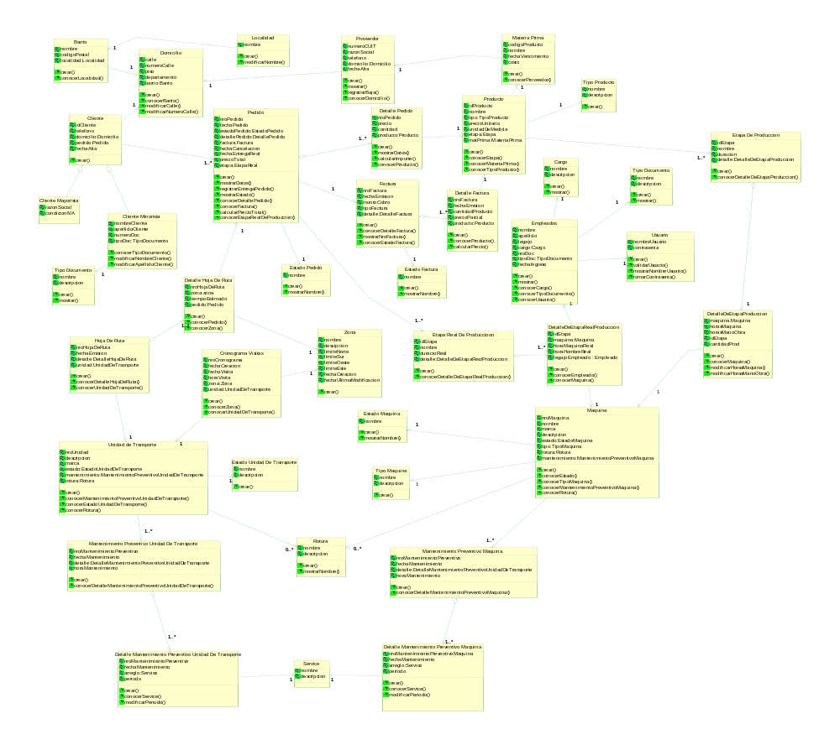

- MODELO DE CASOS DE USO DEL SISTEMA DE INFORMACIÓN

  - Definición del Rol de Actores

Nombre del Actor | Descripción del rol del Actor
Gerente General | Responsable de la toma de decisiones en la empresa y de generar los cronogramas de visitas a los posibles clientes
Encargado de Administración | Responsable de registrar la rendición de cobros y de mercaderías, generando distintos informes. También se encarga de establecer precios de venta de los productos y de administrar las cuentas corrientes de los clientes. Registra los pagos a proveedores y los pagos de sueldo a los empleados.
Encargado de Distribución | Responsable de registrar la realización de una nueva distribución de mercadería, la cantidad de mercadería cargada en cada unidad de transporte, generar las diferentes hojas de rutas y administrar las unidades de transporte. También es responsable de la generación de informes de distribución.
Encargado de Ventas | Responsable de gestionar la toma de pedidos de clientes mayoristas y minoristas; gestionar la entrega de pedidos a clientes minoristas, pudiendo consultar los pedidos realizados. También se encarga de la generación de distintos informes y modificar o cancelar los pedidos.  Registra nuevos clientes y los reclamos a los clientes morosos.
Encargado de Producción | Encargado de gestionar la preparación de pedidos, registrar la planificación de producción, asignar prioridades a los pedidos y generar distintos informes para el control de la producción realizada. También es responsable de la administración de las maquinarias usadas. Registrar mercadería producida y almacenada es cámara de frío.
Encargado de Cobro | Responsable de gestionar el cobro de los pedidos a los clientes.
Usuario | Responsable de gestionar el inicio y fin de sesión y cambiar la contraseña.
Administrador de Sistema | Encargado de administrar el perfil de los usuarios, asignando los permisos a cada usuario.

  - Diagrama de Casos de Usos Esenciales
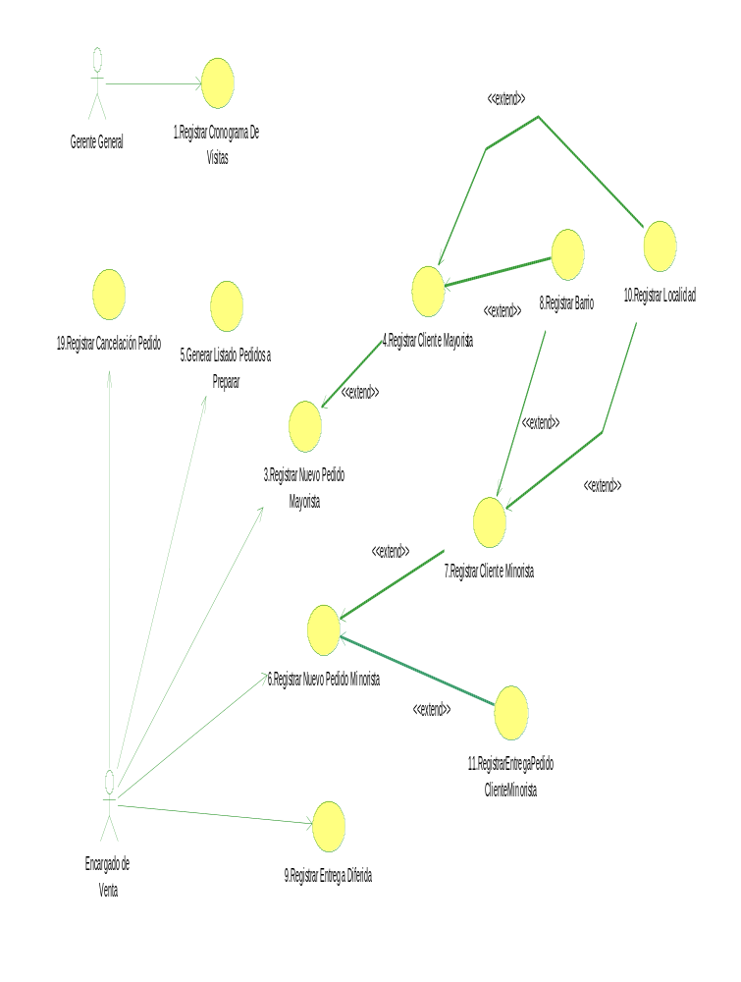
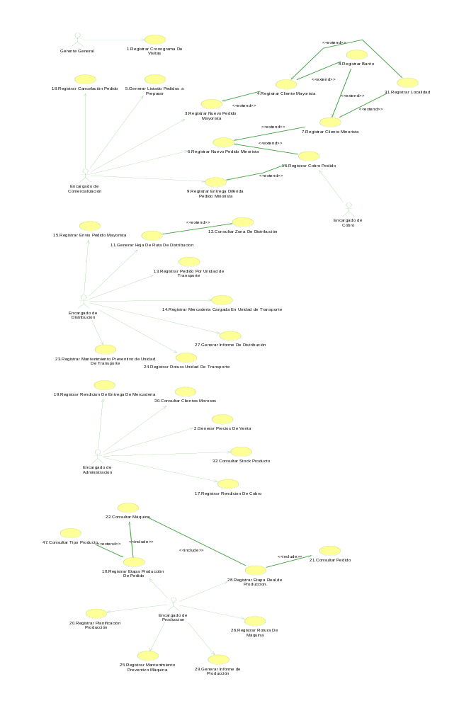

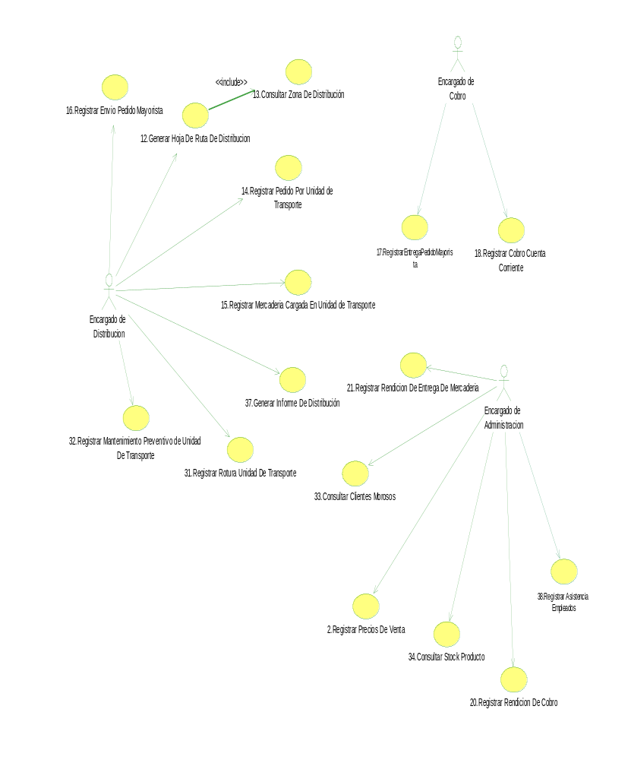

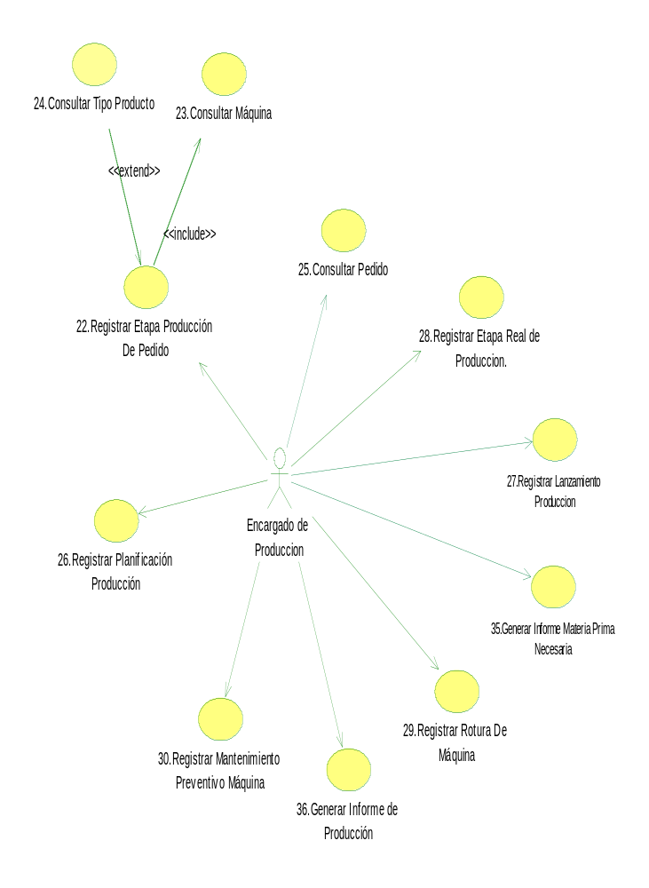

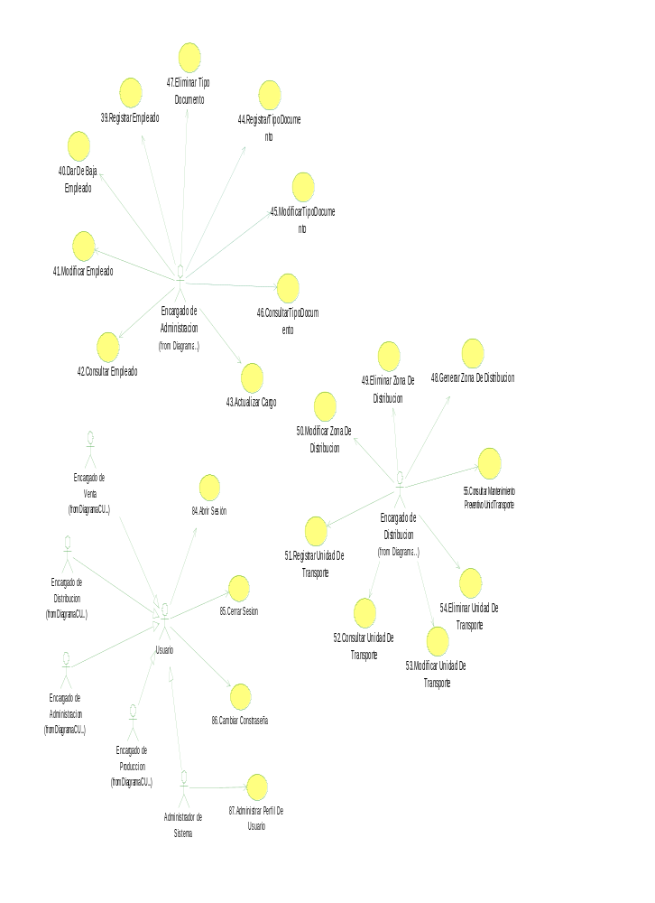
Diagrama de Casos de Usos De Soporte

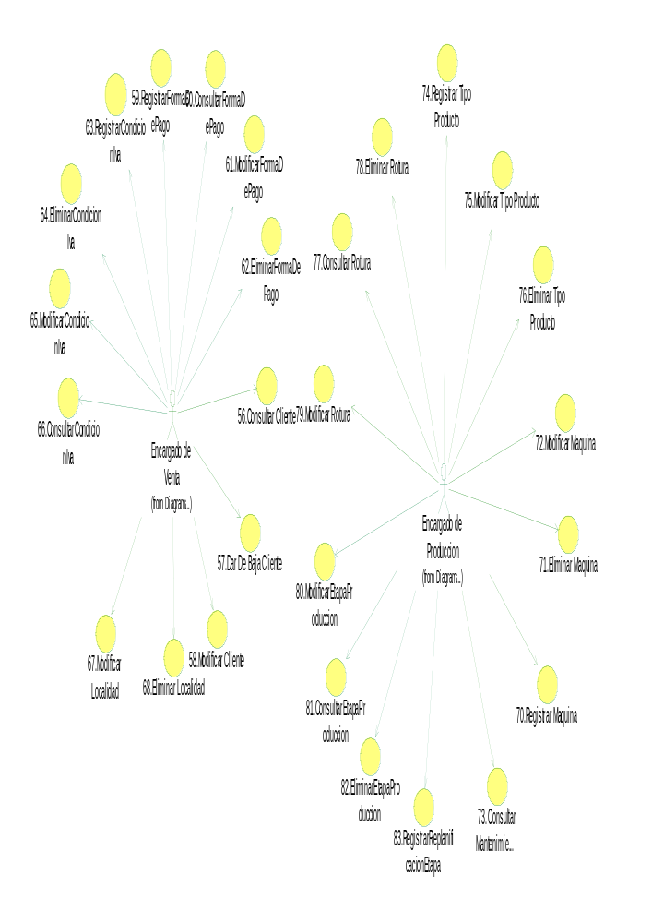

Listado de Casos de Usos (Esenciales y de Soporte) y Objetivos

Caso de Uso | Objetivo o breve descripción
1.Registrar Cronograma De Visitas | Registrar un nuevo cronograma de visitas, determinando las distintas zonas donde se ubican los potenciales clientes.
2.Registrar Precio De Venta | Registrar los precios de ventas de los distintos productos, de acuerdo a los precios de compra y a las políticas de la empresa
3.Registrar Nuevo Pedido Mayorista | Registrar un nuevo pedido realizado por un cliente mayorista.
4.Registrar Cliente Mayorista | Registrar los datos organizacionales de un cliente mayorista que solicita un pedido.
5.Generar Listado Pedidos a Preparar | Generar un listado diario de pedidos a preparar para los clientes, en función de los pedidos realizados.
6.Registrar Nuevo Pedido Minorista | Registrar un nuevo pedido realizado por un cliente minorista, emitiendo el comprobante de pedido o registrando la entrega directa según corresponda.
7.Registrar Nuevo Cliente Minorista | Registrar los datos personales de un cliente minorista que solicita un pedido.
8.Registrar Barrio | Registrar los datos de un nuevo barrio.
9.Registrar Entrega Diferida | Registrar la entrega de un pedido al cliente cuando este lo retira en un momento diferente al de la toma del pedido, previa verificación de la existencia del mismo.
10.Registrar Localidad | Registrar los datos de una nueva localidad empleada por la empresa.
11.Registrar Entrega Pedido Cliente Minorista | Registrar la entrega y el cobro de un pedido al cliente cuando este lo retira en un momento diferente al de la toma del pedido, previa verificación de la existencia del mismo.
12.Generar Hoja De Ruta De distribución | Generar una hoja de ruta para la distribución de los pedidos a los respectivos clientes.
13. Consultar Zona De Distribución. | Informar sobre las distintas zonas de distribución de pedidos.
14.Registrar Pedido Por Unidad de Transporte | Registrar por cada unidad de transporte los pedidos asignados a la misma.
15.Registrar Mercadería Cargada En Unidad De Transporte | Registrar la cantidad de mercadería total cargada en una unidad de transporte.
16.Registrar Envío Pedido Mayorista | Registrar el envío de los pedidos a los clientes mayoristas.
17.Registrar Entrega Pedido Mayorista | Registrar la entrega y el cobro de un pedido realizado por un cliente mayorista cuando se lo entrega en su domicilio.
18. Registrar Cobro Cuenta Corriente | Registrar el cobro de cuenta corriente de un cliente, emitiendo el comprobante de pago correspondiente.
19.Registrar Cancelación Pedido | Registrar la cancelación de un pedido, si el mismo no ha sido aun enviado.
20.Registrar Rendición De Cobro | Registrar rendición del cobro realizado por cada unidad de transporte al finalizar la jornada laboral
21.Registrar Rendición De Entrega De Mercadería | Registrar la mercadería que fue vendida en la jornada verificando que la mercadería que no fue vendida concuerde con el sobrante.
22.Registrar Etapa Producción De Pedido | Registrar una nueva etapa de producción para cada tipo de producto, determinando las maquinas a usar, las horas necesarias de las mismas y las horas hombre.
23.Consultar Máquina | Informar sobre los datos de una máquina con la que cuenta la empresa.
24. Consultar Tipo Producto | Informar sobre los datos de un tipo de producto.
25.Consultar Pedido | Informar sobre los datos de un pedido, ya sea de un cliente minorista o mayorista.
26.Registrar Planificación Producción | Registrar una planificación de producción estableciendo y registrando prioridades a los diferentes pedidos a prepara en el día.
27.Registrar Lanzamiento Producción | Registrar el comienzo de la actividad de producción.
28 .Registrar Etapa Real de Producción De Pedido | Registrar los datos referidos a una etapa real en el proceso de un pedido.
29.Registrar Rotura De Máquina | Registrar los datos referidos a una nueva rotura de una máquina de la empresa
30.Registrar Mantenimiento Preventivo Máquina | Dar de alta nuevo un mantenimiento preventivo para una máquina en una fecha y horario determinado.
31.Registrar Rotura Unidad De Transporte | Registrar los datos referidos a la rotura de una unidad de transporte.
32.Registrar Mantenimiento Preventivo de Unidad De Transporte | Dar de alta nuevo un mantenimiento preventivo para una unidad de transporte en una fecha y horario determinado.
33.Consultar Clientes Morosos | Informar sobre los datos de los clientes que se encuentran en situación de morosos.
34.Consultar Stock Producto | Informar sobre la cantidad de producto almacenado en la cámara de frío.
35.Generar Informe Materia Prima Necesaria | Generar un informe detallando la materia necesaria para realizar la producción.
36.Generar Informe de Producción | Generar un informe detallando la cantidad de producción generada en un periodo determinado.
37.Generar Informe De Distribución | Generar un informe detallando los pedidos entregados a los clientes en las diferentes zonas en el transcurso de un período determinado.
38. Registrar Asistencia Empleados. | Registrar las asistencias de los empleados que trabajan en la empresa.
39.Registrar Empleado | Registrar los datos de un nuevo empleado que trabaja en la empresa.
40.Dar De Baja Empleado | Registrar la fecha en que un trabajador dejó de prestar sus servicios en la empresa.
41.Modificar Empleado | Registrar los cambios referidos a los datos de un trabajador de la empresa.
42.Consultar Empleado | Informar sobre los datos de un empleado de la empresa.
43.Actualizar Cargo | Actualizar (registrar, modificar, eliminar, consultar) los datos de un cargo.
44.Registrar Tipo Documento | Registrar los datos de un nuevo tipo de documento.
45.Modificar Tipo Documento | Registrar los cambios referidos a los datos de un tipo de documento.
46.Consultar Tipo Documento | Informar sobre los datos de un tipo de documento
47.Eliminar Tipo Documento | Eliminar los datos de un tipo de documento.
48.Generar Zona De Distribución | Registrar los datos de una nueva zona de distribución.
49.Eliminar Zona De Distribución | Borrar los datos de una zona de distribución.
50.Modificar Zona De Distribución | Registrar los cambios referidos a los datos de una zona de distribución de la empresa.
51.Registrar Unidad De Transporte | Registrar los datos de una nueva unidad de transporte con las que cuenta la empresa.
52.Consultar Unidad De Transporte | Informar los datos referidos a una unidad de transporte.
53.Modificar Unidad De Transporte | Registrar los cambios referidos a los datos de una unidad de transporte de la empresa.
54.Eliminar Unidad De Transporte | Eliminar los datos de una unidad de transporte con los que cuenta la empresa.
55.Consultar mantenimiento preventivo unidad de transporte | Informar sobre los datos del mantenimiento preventivo de una unidad de transporte.
56.Consultar Cliente | Informar sobre los datos de un cliente que trabaja con la empresa.
57. Dar De Baja Cliente | Dar de baja a un cliente de la empresa.
58.Modificar Cliente | Registrar los cambios referidos a los datos de un cliente.
59.Registrar Forma De Pago | Registrar los datos referidos a una forma de pago.
60.Consultar Forma De Pago | Informar sobre los datos de una forma de pago.
61.Modificar Forma de Pago | Registrar los cambios referidos a una forma de pago.
62.Eliminar Forma De Pago | Eliminar los datos de una forma de pago.
63.Consultar Condición IVA | Informar sobre los datos de una condiciona de IVA
64.Modificar Condición IVA | Registrar los cambios referidos a los datos de una condición de IVA.
65.Registrar Condición IVA | Registrar los datos de una nueva condición de IVA empleada por la empresa.
66.Eliminar Condición IVA | Eliminar los datos de una condición de IVA con la que trabaja la empresa.
67.Modificar Localidad | Registrar los cambios referidos a los datos de una localidad.
68. Eliminar Localidad | Eliminar los datos de una localidad con la que trabaja la empresa.
69. Consultar Asistencia Empleados | Informar sobre los datos referidos a las asistencias de los empleados.
70.Registrar Máquina | Registrar los datos de una nueva máquina empleada por la empresa.
71.Eliminar Máquina | Borrar los datos referidos a una máquina de la empresa.
72.Modificar Máquina | Registrar los cambios referidos a los datos de una máquina de la empresa.
73. Consultar mantenimiento preventivo máquina | Informar sobre los datos del mantenimiento preventivo de una máquina
74. Registrar Tipo De Producto | Registrar los datos referidos a un nuevo tipo de producto que comercialice la empresa.
75.Modificar Tipo De Producto | Registrar los cambios referidos a los datos de un tipo de producto.
76.Eliminar Tipo De Producto | Borrar los datos referidos a un tipo de producto.
77. Consultar Rotura | Informar sobre los datos de una rotura.
78. Eliminar Rotura | Eliminar los datos de una rotura.
79. Modificar Rotura | Registrar los cambios referidos a los datos de una rotura.
80. Modificar Etapa Producción. | Registrar los cambios referidos a los datos de una etapa de producción.
81. Consultar Etapa Producción | Informar sobre los datos de una etapa de producción.
82. Eliminar Etapa Producción | Eliminar los datos de una etapa de producción.
83. Registrar Replanificación Etapa | Registrar la Replanificación de una etapa de producción de producto.
84.Abrir Sesión | Validar el usuario que desea ingresar al sistema e iniciar la sesión correspondiente habilitando las opciones del sistema que tiene autorizado dicho usuario.
85.Cerrar Sesión | Finalizar la sesión del usuario en el sistema
86.Cambiar Contraseña | Registrar el cambio de contraseñado clave realizado por el usuario del sistema.
87.Administrar Perfil De Usuario | Ingresar o quitar los permisos asignados a un usuario del sistema.

  - Rastreabilidad de Requerimientos Funcionales y Casos de Uso

Requerimientos funcionales | Nº y Nombre de caso de uso
Gestionar y brindar información sobre los clientes de la empresa. | 4.Registrar Cliente Mayorista  7.Registrar Nuevo Cliente Minorista  33.Consultar Clientes Morosos  56.Consultar Cliente
Gestionar los pedidos realizados a la empresa. | 3.Registrar Nuevo Pedido Mayorista  5.Generar Listado Pedidos a Preparar  6.Registrar Nuevo Pedido Minorista  9.Registrar Entrega Diferida  14.Registrar Pedido Por Unidad de Transporte  19.Registrar Cancelación Pedido  25.Consultar Pedido
Gestionar los recorridos a realizar. | 8.Registrar Barrio  12.Generar Hoja De Ruta De distribución  13.Consultar Zona  1.Registrar Cronograma De Visitas
Gestionar información sobre la distribución de los productos a los diferentes clientes. | 14.Registrar Pedido Por Unidad de Transporte  16.Registrar Envío Pedido Mayorista
Brindar información sobre los empleados. | 38.Registrar Empleado  42.Consultar Empleado  41.Modificar Empleado
Brindar información resumida sobre los cobros realizados. | 20.Registrar Rendición De Cobro
Gestionar el cobro de los pedidos. | 9.Registrar entrega diferida  11. Registrar Entrega Pedido cliente minorista.
Permitir la anulación y cancelación de pedidos por diferentes motivos. | 19.Registrar Cancelación Pedido  Consultar cobro.
Administrar las prioridades de los pedidos. | 26.Registrar Planificación Producción
Gestionar información sobre la flota de distribución. | 14.Registrar Pedido Por Unidad de Transporte  15.Registrar Mercadería Cargada En Unidad De Transporte  32.Registrar Mantenimiento Preventivo de Unidad De Transporte  31.Registrar Rotura Unidad De Transporte  51.Registrar Unidad De Transporte  52.Consultar Unidad De Transporte  53.Modificar Unidad De Transporte  54.Eliminar Unidad De Transporte
Administrar los distintos tipos de productos que se realizan. | 74.Registrar Tipo De Producto  75.Modificar Tipo De Producto  76.Eliminar Tipo De Producto  2.Generar Precio De Venta
Administrar órdenes de pedido. | 5.Generar Listado Pedidos a Preparar
Brindar información sobre las maquinarias. | 30.Registrar Mantenimiento Preventivo Máquina  29.Registrar Rotura De Máquina  70.Registrar Máquina  72.Modificar Máquina  71.Eliminar Máquina  73.Consultar mantenimiento preventivo máquina

  - Paquetes de Casos de Uso

Criterio de Agrupación:
A continuación se describen los paquetes entre los cuales se agruparon los casos de uso de la empresa. Esta agrupación se realizo bajo el criterio de funcionalidad.

- Administración de Usuario: referido a la gestión de sesiones de usuarios, asignar perfiles a los mismos y verificar contraseñas.
- Gestión de Ventas : referido al registro de pedidos, el cobro de los mismo, administración de los clientes y la generación de informes requeridos.
- Gestión de Distribución: referido a la distribución de pedidos, generación de hojas de rutas, administración de unidades de transporte y la generación de informes requeridos.
- Gestión de Producción: referido a la producción de pedidos, planificación de la misma, administración de maquinaria y la generación de informes requeridos.
- Gestión Administrativa: referido al alta de empleados de la organización y sus respectivas modificaciones y a las rendiciones.

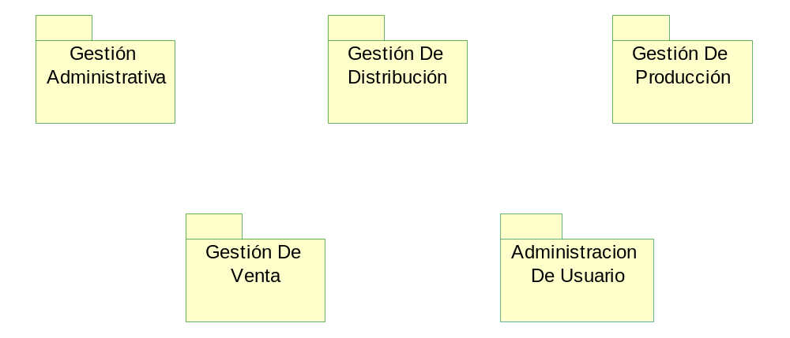

Administración de Usuario

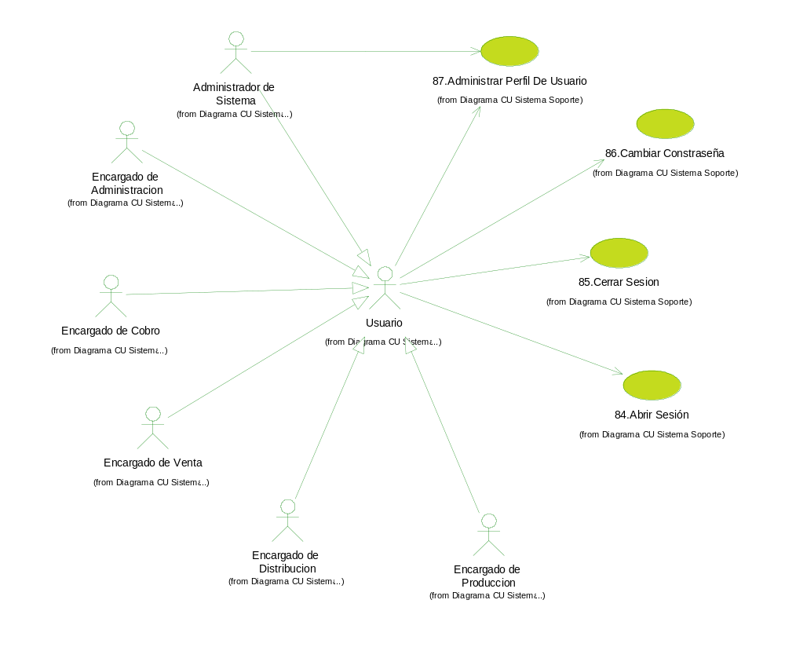

Referencia:


Casos de Uso Esenciales


Casos de Uso de Soporte

Paquete Gestión Administrativa

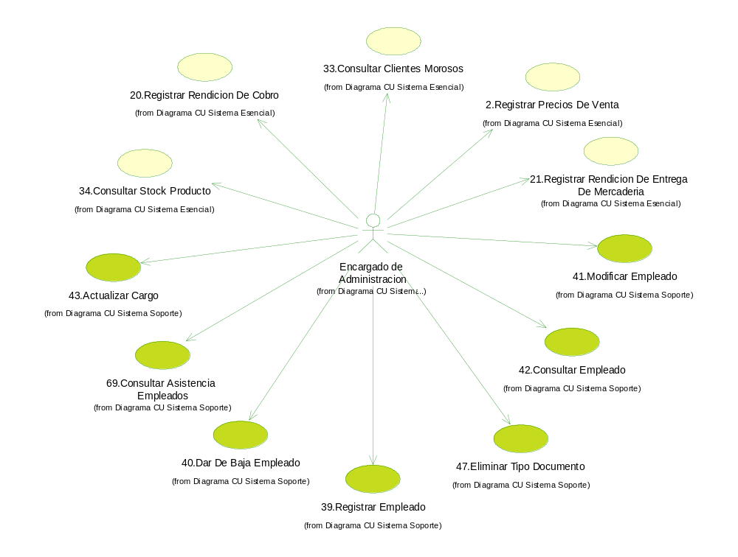

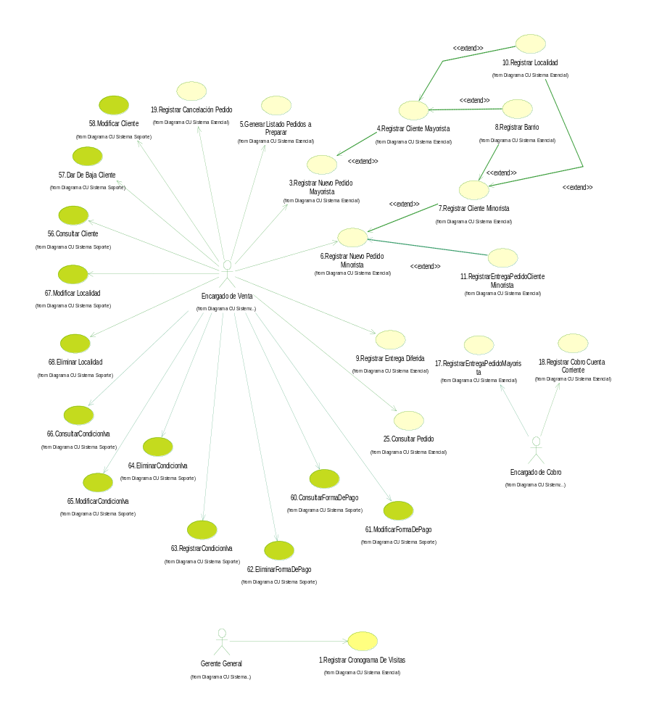

Paquete Gestión de Ventas

Paquete Gestión de Distribución
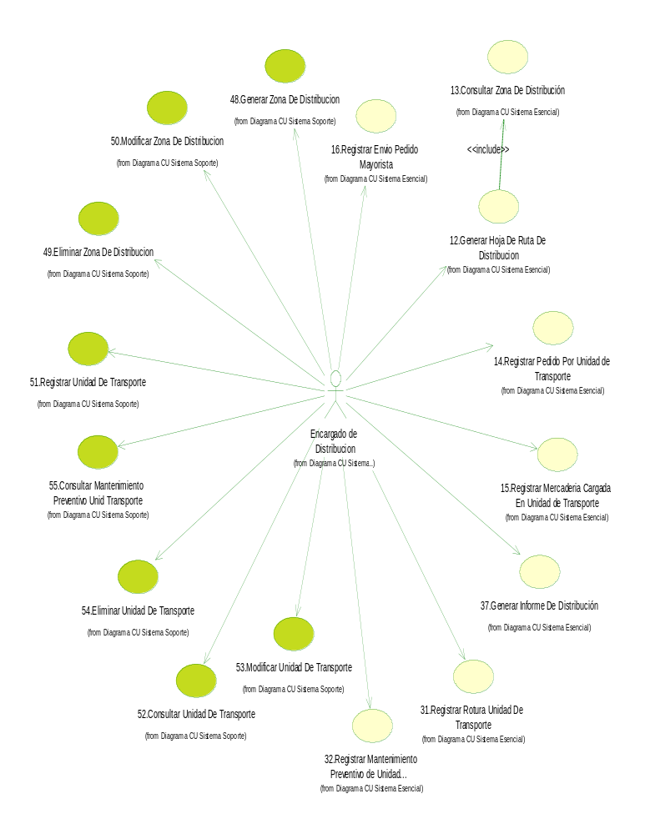

Paquete Gestión de Producción
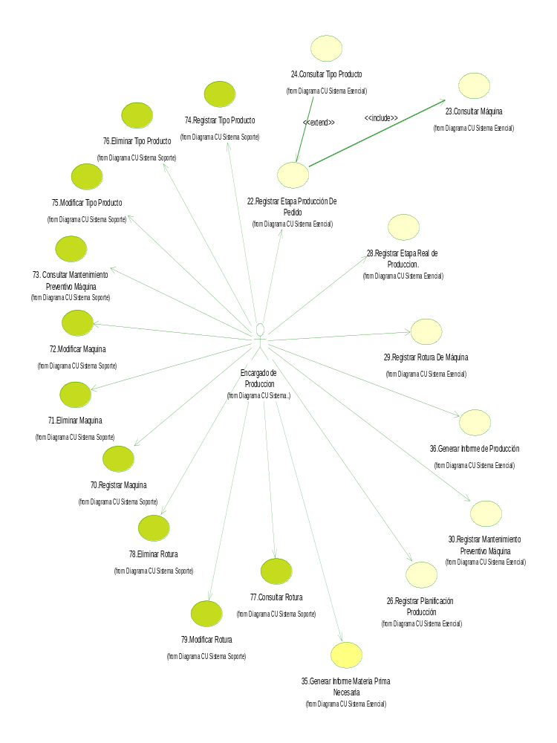
5) Especificación de casos de usos Esenciales

Nombre del Caso de Uso: Registrar Cronograma De Visitas |  |  |  |  | Nro. de Orden: 1
Nivel del Caso de Uso □ Negocio ☒ Sistema de Información
Paquete: Gestión de Ventas
Prioridad ☒ Alta □ Media □ Baja
Complejidad □ Alta ◻ Media  Baja
Categoría ☒ Esencial □ Soporte
Actor Principal: Gerente General |  |  | Actor Secundario: no aplica
Tipo de Caso de uso ☒ Concreto □ Abstracto
Objetivo: Registrar un nuevo cronograma de visitas, determinando las distintas zonas donde se ubican los potenciales clientes.
Precondiciones:
Post  Condiciones | Éxito Se registró un cronograma de visitas.
Post  Condiciones | Fracaso: El caso de uso se cancela cuando:  - El Gerente General no ingresa la fecha de visita.  - El Gerente General no selecciona una zona.  - El Gerente General no selecciona unidad de transporte.  - El Gerente General no confirma la registración del cronograma.
Curso Normal |  | Alternativas
1.El caso de uso comienza cuando el Gerente General (GG) ingresa, a la opción, para registrar cronograma de visitas
2.El sistema solicita ingrese la fecha de realización de la visita
3.El GG ingresa la fecha de realización de la visita |  | 3.A El GG no ingresa la fecha.  3.A.1 El sistema informa situación.  3.A.2 Se cancela el caso de uso.
4.El sistema muestra las zonas
5.El GG selecciona la/s zona/s |  | 5.A. El GG no selecciona la/s zona/s.  5.A.1 El sistema informa situación.  5.A.2 Se cancela el caso de uso.
6.El sistema muestra las unidades de transporte
7.El GG selecciona unidad de transporte |  | 7.A. El GG no selecciona una unidad de transporte.  7.A.1 El sistema informa situación.  7.A.2 Se cancela el caso de uso.
8.El Sistema verifica disponibilidad de Unidad de transporte y esta disponible |  | 8.A. No esta disponible  8.A.1. El sistema informa la situación.  8.A.2. El sistema solicita seleccione nuevamente una unidad de transporte.  8.A.3. El GG selecciona una unidad de transporte.  8.A.3.A El GG no selecciona unidad de transporte.  8.A.3.A.1. Se cancela el caso de uso.
9. El sistema solicita confirmación de registración de cronograma de visita.
10. El GG confirma la registración de cronograma de visita. |  | 10.El GG confirma la registración de cronograma de visita.  10.A.1. El sistema informa situación.  10.A.2. Se cancela el caso de uso.
11. El sistema registra el cronograma de visitas con los siguientes datos: fecha de visita, zonas a visitar y unidad de transporte.
12. El sistema muestra fecha de visita, zona a visitar y unidad de transporte.
13. Fin de caso de uso
Observaciones: no aplica
Requerimientos No Funcionales: no aplica
Asociaciones de Extensión: no aplica
Asociaciones de Inclusión: no aplica
Caso de uso donde se incluye: no aplica
Caso de uso al que extiende: no aplica
Caso de uso de Generalización: no aplica
Información del documento
Autor: Barale, Lorena-Grillo Gabriel- Pisciolari Antonela |  |  |  | Fecha creación:26-05-09
Archivo: SIPRAV 2009

Nombre del Caso de Uso: Registrar Precio de Venta |  |  |  |  | Nro. de Orden: 2
Nivel del Caso de Uso □ Negocio ☒ Sistema de Información
Paquete: Gestión de Administración
Prioridad ☒ Alta □ Media □ Baja
Complejidad □ Alta ◻ Media  Baja
Categoría ☒ Esencial □ Soporte
Actor Principal: Encargado de Administración |  |  | Actor Secundario: no aplica
Tipo de Caso de uso ☒ Concreto □ Abstracto
Objetivo: Registrar el precio de venta de los diferentes tipos de productos que comercializa la empresa.
Precondiciones: Obtener el precio de compra.
Post  Condiciones | Éxito: Se calculó el precio de venta de los diferentes tipos de productos.
Post  Condiciones | Fracaso:  - EL EA no tiene conocimiento del precio de compra.  - El precio de compra ingresado no es valido.
Curso Normal |  | Alternativas
1. El caso de uso comienza cuando el Encargado de Administración (EA) ingresa, a la opción, para calcular Precio Venta.
2. El sistema solicita ingrese la fecha y el precio de compra.
3. El EA ingresa el precio de compra. |  | 3.A. El EA no tiene conocimiento del precio de compra.  3.A.1 Se cancela el caso de uso.
4. El sistema verifica que el precio de compra y el mismo es valido. |  | 4.A El precio de compra ingresado no es valido.  4.A.1 El sistema informa de la situación.  4.A.1 Se cancela el caso de uso.
5. El sistema calcula el precio de venta automáticamente siguiendo un procedimiento determinado como política de la empresa.
6. El sistema muestra el precio de venta de los diferentes tipos de productos que comercializa la empresa.
7. Fin de caso de uso.
Observaciones:
Requerimientos No Funcionales: no aplica
Asociaciones de Extensión: no aplica
Asociaciones de Inclusión: no aplica
Caso de uso donde se incluye: no aplica
Caso de uso al que extiende: no aplica
Caso de uso de Generalización: no aplica
Información del documento
Autor: Barale, Lorena-Grillo Gabriel- Pisciolari Antonela |  |  |  | Fecha creación:26-05-09
Archivo: SIPRAV 2009

Nombre del Caso de Uso: Registrar Nuevo Pedido Mayorista |  |  |  |  | Nro. de Orden: 3
Nivel del Caso de Uso □ Negocio ☒ Sistema de Información
Paquete: Gestión de Ventas
Prioridad ☒ Alta □ Media □ Baja
Complejidad □ Alta ☒ Media □ Baja
Categoría ☒ Esencial □ Soporte
Actor Principal: Encargado de Venta |  |  | Actor Secundario: no aplica
Tipo de Caso de uso ☒ Concreto □ Abstracto
Objetivo: Registrar un nuevo pedido realizado por un cliente mayorista.
Precondiciones:
Post  Condiciones | Éxito Se registro un nuevo pedido de un cliente mayorista.
Post  Condiciones | Fracaso:  - El cliente buscado no existe.  - El cliente es moroso.  - El EC no selecciona tipo de producto.  - El EC no ingresa cantidad pedida para cada tipo de producto.  - El EC no confirma registración de nuevo pedido mayorista.
Curso Normal |  | Alternativas
1. El caso de uso comienza cuando el Encargado de Venta (EC) ingresa la opción registrar nuevo pedido mayorista.
2. El sistema solicita ingrese criterio de búsqueda de cliente.
3. El EC ingresa criterio de búsqueda de cliente.
4. El sistema verifica existencia de cliente según criterio de búsqueda y existe. |  | 4.A. El cliente no existe.  4.A.1 El sistema informa la situación.  4.A.2 El EC selecciona la opción para registrar un nuevo cliente.  4.A.2.A El RA no desea registrar un cliente.  4.A.2.A.1 Se cancela el caso de uso.  4.A.3. Para registrar un nuevo cliente se ejecuta el caso de uso 31.Registrar Nuevo Cliente Mayorista.  4.A.4. El sistema verifica si se registró un cliente y es así  4.A.4.A. El cliente no se registró  4.A.4.A.1 Se cancela el caso de uso.
5. El sistema muestra los datos del cliente: id cliente, razón social, condición de IVA, teléfono, fecha alta y domicilio: calle, numero de calle, piso y departamento si corresponde, barrio y localidad.
6. El cliente verifica si el cliente es moroso y no es moroso. |  | 6.A. El cliente es moroso  6.A.1 El sistema informa la situación.  6.A.2 Se cancela el caso de uso.
7. El sistema solicita seleccione cada tipo de producto.
8. El EC selecciona cada tipo de producto a incluir en el pedido. |  | 8.A. El EC no selecciona tipo de producto.  8.A.1 El sistema informa la situación.  8.A.2 Se cancela el caso de uso
9. El sistema solicita ingrese cantidad para cada tipo de producto.
10. El EC ingresa cantidad para cada tipo de producto. |  | 10.A. El EC no ingresa cantidad para cada tipo de producto.  10.A.1 El sistema informa la situación.  10.A.2 Se cancela el caso de uso
11. El sistema calcula y muestra el monto total del pedido.
12. El sistema solicita seleccione forma de pago (efectivo, cuenta corriente).
13. El EC selecciona forma de pago.
14. El sistema solicita confirmación de registración de nuevo pedido mayorista.
15. El EC confirma registración de nuevo pedido mayorista. |  | 15.A. El EC no confirma registración de nuevo cliente mayorista.  15.A.1 Se cancela el caso de uso.
16. El sistema genera un número de pedido correspondiente y registra el pedido con los siguientes datos: nro pedido, fecha de pedido, productos asignados al pedido, datos del cliente y precio del pedido.
17. El sistema muestra el número de pedido.
18. Fin de caso de uso.
Observaciones: Los pedidos realizados por clientes mayoristas siempre se toman con un día de anticipación a su entrega.
Requerimientos No Funcionales: no aplica
Asociaciones de Extensión: 4. Registrar Nuevo Cliente Mayorista.
Asociaciones de Inclusión: no aplica
Caso de uso donde se incluye: no aplica
Caso de uso al que extiende: no aplica
Caso de uso de Generalización: no aplica
Información del documento
Autor: Barale, Lorena-Grillo Gabriel- Pisciolari Antonela |  |  |  | Fecha creación:26-05-09
Archivo: SIPRAV 2009

Nombre del Caso de Uso: Registrar Cliente Mayorista |  |  |  |  | Nro. de Orden: 4
Nivel del Caso de Uso □ Negocio ☒ Sistema de Información
Paquete: Gestión de Ventas
Prioridad ☒ Alta □ Media □ Baja
Complejidad □ Alta ◻ Media  Baja
Categoría ☒ Esencial □ Soporte
Actor Principal: Encargado de Ventas |  |  | Actor Secundario: no aplica
Tipo de Caso de uso ☒ Concreto □ Abstracto
Objetivo: Registrar los datos organizacionales de un cliente mayorista que solicita un pedido.
Precondiciones: No aplica
Post  Condiciones | Éxito Se registra un cliente mayorista.
Post  Condiciones | Fracaso: El caso de uso se cancela cuando:  - Existe el cliente  - El EC no confirma el registro del nuevo socio.  - No se registró el barrio.  - No se registró la localidad.
Curso Normal |  | Alternativas
1. El caso de uso comienza cuando el Encargado de Venta (EV) ingresa a la opción registrar cliente mayorista.
2. El sistema solicita ingrese razón social.
3. El EV ingresa razón social.
4. El sistema solicita ingrese Nro. De CUIT.
5. El EV ingresa Nro. De CUIT.
6. El sistema verifica que no exista cliente con esa razón social y Nro de CUIT Y no existe. |  | 6.A Existe el cliente.  6.A.1 El sistema informa la situación.  6.A.2 Se cancela el caso de uso.
7. El EV selecciona condición de IVA e ingresa calle, nro, piso, departamento y teléfono.
8. El sistema muestra los barrios existentes.
9. El EV selecciona el barrio. |  | 9.A. El barrio que desea seleccionar el EV no existe.  9.A.1 El EV desea ingresar un nuevo barrio.  9.A.2 Para registrar un nuevo barrio se ejecuta el caso de uso 8.Registrar Barrio.  9.A.3 El barrio se registró correctamente.  9.A.3.A. No se registró el barrio.  9.A.3.A.1. El sistema informa la situación.  9.A.3.A.2. Se cancela el caso de uso.  9.A.4. El sistema muestra el nombre del barrio
10. El sistema muestra las localidades existentes.
11. El EV selecciona localidad. |  | 11.A. La localidad que desea seleccionar el EV no existe.  11.A.1 El EV desea ingresar una nueva localidad.  11.A.2 Para registrar una nueva localidad se ejecuta el caso de uso 10. Registrar localidad.  11.A.3 La localidad se registró correctamente.  11.A.3.A. No se registró la localidad.  11.A.3.A.1. El sistema informa la situación.  11.A.3.A.2. Se cancela el caso de uso.  11.A.4. El sistema muestra el nombre de la localidad
12. El sistema solicita se ingresen los datos del contacto.
13. El EV ingresa Nombre y Apellido del contacto, FAX, Celular y Mail del contacto
14. El sistema solicita se confirme el registro del nuevo cliente mayorista.
15. El EV confirma el registro del nuevo socio |  | 13.A. El EV no confirma el registro del nuevo socio.  13.A.1. El sistema informa la situación.  13.A.2. Se cancela el caso de uso.
14. El sistema genera el número de cliente y registra el mismo con los siguientes datos: número de cliente, razón social, condición de IVA, Nro de CUIT, teléfono, calle, numero, piso, departamento, barrio, localidad, fecha de alta, nombre y apellido de contacto, mail, fax y celular del contacto.
15. El sistema muestra el número de cliente y la fecha de alta
16. Fin de caso de uso.
Asociaciones de Extensión: no aplica
Asociaciones de Inclusión: no aplica
Caso de uso donde se incluye: no aplica
Caso de uso al que extiende: 3.Registrar Nuevo Pedido Mayorista
Caso de uso de Generalización: no aplica
Información del documento
Autor: Barale, Lorena-Grillo Gabriel- Pisciolari Antonela |  |  |  | Fecha creación:26-05-09
Archivo:

Nombre del Caso de Uso: Generar listado pedidos a preparar |  |  |  |  | Nro. de Orden: 5
Nivel del Caso de Uso □ Negocio ☒ Sistema de Información
Paquete: Gestión de Ventas
Prioridad ☒ Alta □ Media □ Baja
Complejidad □ Alta ◻ Media  Baja
Categoría ☒ Esencial □ Soporte
Actor Principal: Encargado de Ventas |  |  | Actor Secundario: no aplica
Tipo de Caso de uso ☒ Concreto □ Abstracto
Objetivo: Generar un listado diario de pedidos a preparar para los clientes, en función de los pedidos realizados.
Precondiciones:
Post  Condiciones | Éxito Se genera e imprime un listado de los pedidos a preparar para el socio.
Post  Condiciones | Fracaso: El caso de uso se cancela cuando:  - El EV no selecciona el criterio de búsqueda  - El Sistema no encuentra los pedidos de acuerdo a lo solicitado.  - El EV no confirma los pedidos para generar los pedidos  - EL EV no elige Imprimir el documento
Curso Normal |  | Alternativas
- 1-El caso de uso comienza cuando el Encargado de Ventas (EV) ingresa a la opción generar el listado de pedidos.
- El sistema solicita que se seleccione el criterio de búsqueda.
- El EV selecciona el criterio de búsqueda. |  | 3.A El EV no selecciona el criterio de busqueda  3.A.1 El sistema informa la situación.  3.A.2 Se cancela el Caso de Uso
- El sistema solicita que se ingrese los datos de pedidos a buscar.
- El EV ingresa los datos de los pedidos a buscar.
- El sistema muestra los pedidos encontrados de acuerdo a lo solicitado por el EV |  | 6.A El sistema no encuentra los pedidos de acuerdo a los solicitado.  6.A.1 El sistema informa la situación.  6.A.2 Se Cancela El Caso de Uso.
- El sistema solicite que se seleccione los pedidos a generar el listado.
- El EV selecciona los pedidos para generar listado de pedido a preparar.
- El Sistema muestra los datos de los pedidos seleccionados.
- .El Sistema solicita que se confirme los datos de los pedidos para generar el listado.
- El EV confirma los pedidos para generar el listado de pedidos a preparar. |  | 11.A El EV no confirma los pedidos para generar los pedidos  11.A.1 El sistema informa la situación  11.A.2 Se cancela el Caso De Uso
- El sistema genera el listado de los pedidos a preparar.
- El EV elige la opción “Imprimir” |  | 13.A El EV no elige Imprimir el documento  13.A.1 El sistema informa la situación.  13.A.2 Se cancela el Caso de Uso
- El sistema imprime el listado de los pedidos a preparar.
- Fin de Caso de Uso
bservaciones: no aplica
Requerimientos No Funcionales: no aplica
Asociaciones de Extensión: no aplica
Asociaciones de Inclusión: no aplica
Caso de uso donde se incluye: no aplica
Caso de uso al que extiende: no aplica
Caso de uso de Generalización: no aplica
Información del documento
Autor: Barale, Lorena-Grillo Gabriel- Pisciolari Antonela |  |  |  | Fecha creación:26-05-09
Archivo: SIPRAV 2009

Nombre del Caso de Uso: Registrar Nuevo Pedido Minorista |  |  |  |  | Nro. de Orden: 6
Nivel del Caso de Uso □ Negocio ☒ Sistema de Información
Paquete: Gestión de Ventas
Prioridad ☒ Alta □ Media □ Baja
Complejidad □ Alta ◻ Media  Baja
Categoría ☒ Esencial □ Soporte
Actor Principal: Encargado de Ventas |  |  | Actor Secundario: no aplica
Tipo de Caso de uso ☒ Concreto □ Abstracto
Objetivo: Registrar un nuevo pedido realizado por un cliente minorista, emitiendo el comprobante de pedido o registrando la entrega directa según corresponda.
Precondiciones:
Post  Condiciones | Éxito Se registro un nuevo pedido de un cliente minorista emitiendo el comprobante correspondiente.
Post  Condiciones | Fracaso:  - El cliente buscado no existe.  - El cliente es moroso.  - El EC no selecciona tipo de producto.  - El EC no ingresa cantidad pedida para cada tipo de producto.  - El EC no confirma registración de nuevo pedido mayorista.
Curso Normal |  | Alternativas
- . El caso de uso comienza cuando el Encargado de Ventas (EV) ingresa la opción registrar nuevo pedido minorista.
- . El sistema solicita seleccione el tipo de documento.
- . El EV selecciona el tipo de documento. |  | 3.A El EV no selecciona tipo de producto  3.A.1 El sistema informa la situación mediante un mensaje  3.A.2Se Cancela el Caso de Uso
- . El sistema solicita que se ingrese el número de documento.
- . El EV ingresa el número de documento.
- . El sistema verifica existencia de cliente según criterio de búsqueda y existe. |  | 6.A. El cliente no existe.  6.A.1 El sistema informa la situación.  6.A.2 El EC selecciona la opción para registrar un nuevo cliente.  6.A.2.A El RA no desea registrar un cliente.  6.A.2.A.1 Se cancela el caso de uso.  6.A.3. Para registrar un nuevo cliente se ejecuta el caso de uso 4.Registrar Nuevo Cliente Minorista.  6.A.4. El sistema verifica si se registró un cliente y es así  6.A.4.A. El cliente no se registró  6.A.4.A.1 Se cancela el caso de uso.
- El sistema muestra los clientes encontrados de acuerdo al criterio de búsqueda
- El sistema solicita que se seleccione el cliente a cargar
- El EV selecciona el cliente a cargar |  | 9.A El EV no selecciona ningún cliente a cargar.  9.A.1 El sistema informa la situación mediante un mensaje.  9.A.2 Se cancela el Caso de Uso
- El sistema calcula el numero de pedido
- El sistema muestra los datos del cliente: Nro cliente, nombre, apellido, tipo DNI, nro DNI, teléfono, fecha alta y domicilio: calle, número de calle, piso y departamento si corresponde, barrio, localidad y numero de pedido.
- El EV verifica si el cliente tiene pagos pendientes.
- el sistema busca pedidos que se encuentren en el estado de cuenta corriente para el cliente y no existe ningún pedido. |  | 13.A El sistema busca pedido que se encuentren en estado cuenta corriente y existen.  13.A.1 Informa la situación mediante un mensaje.  13.A.2 El EV decide continuar tomando el pedido.  13.A.2.A El EV decido no continuar tomando el pedido.  13.A.2.A.1 El sistema comunica la situación mediante un mensaje.  13.A.2.A.2 Se cancela el Caso de Uso
- El sistema solicita que se seleccione el tipo de producto del pedido.
- El EV selecciona el tipo de producto e ingresa la cantidad
- El sistema para cada tipo de producto solicita que se confirme el producto para el pedido
- El EV confirma el producto para el pedido
- El sistema calcula el precio de venta
- El sistema solicita que se confirme el pedido
- El EV confirma el pedido |  | 18.A El EV no confirma el pedido.  18.A.1 El sistema informa la situación mediante un mensaje.  18.A.2 Se cancela el Caso de Uso
- Fin de Caso de Uso
Observaciones:
Requerimientos No Funcionales: no aplica
Asociaciones de Extensión: 4. Registrar Nuevo Cliente.
Asociaciones de Inclusión: no aplica
Caso de uso donde se incluye: no aplica
Caso de uso al que extiende: no aplica
Caso de uso de Generalización: no aplica
Información del documento
Autor: Barale, Lorena-Grillo Gabriel- Pisciolari Antonela |  |  |  | Fecha creación:26-05-09
Archivo: SIPRAV 2009

Nombre del Caso de Uso: Registrar Cliente Minorista |  |  |  |  | Nro. de Orden: 7
Nivel del Caso de Uso □ Negocio ☒ Sistema de Información
Paquete: Gestión de Ventas
Prioridad ☒ Alta □ Media □ Baja
Complejidad □ Alta ◻ Media  Baja
Categoría ☒ Esencial □ Soporte
Actor Principal: Encargado de Ventas |  |  | Actor Secundario: no aplica
Tipo de Caso de uso ☒ Concreto □ Abstracto
Objetivo: Registrar los datos personales de un cliente minorista que solicita un pedido.
Precondiciones: No aplica
Post  Condiciones | Éxito Se registra un cliente minorista
Post  Condiciones | Fracaso: El caso de uso se cancela cuando:  - Existe el cliente  - El EV no confirma el registro del nuevo socio.  - No se registró la localidad.  - No se registró el barrio.
Curso Normal |  | Alternativas
- El caso de uso comienza cuando el Encargado de Ventas (EV) ingresa a la opción registrar cliente minorista.
- El sistema muestra los tipos de documento.
- El EV selecciona el tipo de documento.
- El EV ingresa el número de documento.
- El sistema verifica si existe un cliente con ese tipo y numero de documento y no existe |  | 5.A Existe el cliente.  5.A.1 El sistema informa la situación.  5.A.2 Se cancela el caso de uso.
- El EV ingresa el apellido, nombre de la persona, teléfono, celular, mail, calle, numero, piso, departamento
- El sistema muestra los barrios existentes.
- El EV selecciona el barrio. |  | 8.A. El barrio que desea seleccionar el EV no existe.  8.A.1 El EV desea ingresar un nuevo barrio.  8.A.2 Para registrar un nuevo barrio se ejecuta el caso de uso 8.Registrar Barrio.  8.A.3 El barrio se registró correctamente.  8.A.3.A. No se registró el barrio.  8.A.3.A.1. El sistema informa la situación.  8.A.3.A.2. Se cancela el caso de uso.  8.A.4. El sistema muestra el nombre del barrio
- El sistema muestra las localidades.
- El EV selecciona la localidad del cliente. |  | 10.A. La localidad que desea seleccionar el EV no existe.  10.A.1 El EV desea ingresar una nueva localidad.  10.A.2 Para registrar una nueva localidad se ejecuta el caso de uso 10.Registrar localidad.  10.A.3 La localidad se registró correctamente.  10.A.3.A. No se registró la localidad.  10.A.3.A.1. El sistema informa la situación.  10.A.3.A.2. Se cancela el caso de uso.  10.A.4. El sistema muestra el nombre de la localidad
- El sistema asigna ese barrio a su zona correspondiente.
- El sistema muestra la zona a la que pertenece el cliente.
- El sistema solicita se confirme el registro del nuevo cliente minorista.
- El EV confirma el registro del nuevo socio. |  | - El EV no confirma el registro del nuevo socio.  14.A.1. El sistema informa la situación.  14.A.2. Se cancela el caso de uso.
- El sistema genera el número de cliente y registra el mismo con los siguientes datos: numero de cliente, tipo y numero de documento, apellido, nombre, teléfono, mail, celular, calle, numero, piso, departamento, barrio, localidad y fecha de alta
- EL sistema muestra el número de cliente y la fecha de alta.
- Fin de caso de uso
Observaciones: no aplica
Requerimientos No Funcionales: no aplica
Asociaciones de Extensión: no aplica
Asociaciones de Inclusión: no aplica
Caso de uso donde se incluye: no aplica
Caso de uso al que extiende: 6.Registrar Nuevo Pedido Minorista
Caso de uso de Generalización: no aplica
Información del documento
Autor: Barale, Lorena-Grillo Gabriel- Pisciolari Antonela |  |  |  | Fecha creación:26-05-09
Archivo: SIPRAV 2009

Nombre del Caso de Uso: Registrar Barrio |  |  |  |  | Nro. de Orden: 8
Nivel del Caso de Uso □ Negocio ☒ Sistema de Información
Paquete: Gestión de Ventas
Prioridad ☒ Alta □ Media □ Baja
Complejidad □ Alta ◻ Media  Baja
Categoría ☒ Esencial □ Soporte
Actor Principal: Encargado de Venta |  |  | Actor Secundario: no aplica
Tipo de Caso de uso □ Concreto ☒ Abstracto
Objetivo: Registrar los datos de un nuevo barrio.
Precondiciones:
Post  Condiciones | Éxito Se registra un barrio.
Post  Condiciones | Fracaso: El caso de uso se cancela cuando:  - Existe un barrio con ese nombre.  - El EC no confirma la registración del barrio.
Curso Normal |  | Alternativas
1. El caso de uso comienza cuando el Encargado de Venta (EV) ingresa a la opción registrar barrio.
2. El sistema solicita ingrese el nombre del barrio.
3. El EV ingresa el nombre del barrio.
4. El sistema verifica que no exista un barrio con ese nombre y no existe. |  | 4.A. Existe un barrio con ese nombre.  4.A.1 El sistema informa la situación.  4.A.2 Se cancela el caso de uso.
5. El sistema solicita se confirme la registración del barrio.
6. El EV confirma la registración del barrio. |  | 6.A. El EC no confirma la registración del barrio.  6.A.1 El sistema informa la situación.  6.A.2 Se cancela el caso de uso.
7. El sistema genera y registra el mismo con los siguientes datos: nombre y fecha de creación.
8. El sistema muestra el nombre del barrio.
9. Fin de caso de uso.
Observaciones: no aplica
Requerimientos No Funcionales: no aplica
Asociaciones de Extensión:
Asociaciones de Inclusión: no aplica
Caso de uso donde se incluye: no aplica
Caso de uso al que extiende: 4. Registrar Cliente Mayorista.
7. Registrar Cliente Minorista.
Caso de uso de Generalización: no aplica
Información del documento
Autor: Barale, Lorena-Grillo Gabriel- Pisciolari Antonela |  |  |  | Fecha creación:26-05-09
Archivo: SIPRAV 2009

Nombre del Caso de Uso: Registrar Entrega Diferida |  |  |  |  | Nro. de Orden: 9
Nivel del Caso de Uso □ Negocio ☒ Sistema de Información
Paquete: Gestión de Ventas
Prioridad ☒ Alta □ Media □ Baja
Complejidad □ Alta ◻ Media  Baja
Categoría ☒ Esencial □ Soporte
Actor Principal: Encargado de Venta |  |  | Actor Secundario: no aplica
Tipo de Caso de uso ☒ Concreto □ Abstracto
Objetivo: Registrar la entrega y el cobro de un pedido al cliente cuando este lo retira en un momento diferente al de la toma del pedido, previa verificación de la existencia del mismo.
Precondiciones:
Post  Condiciones | Éxito Se registro la entrega de un pedido minorista.
Post  Condiciones | Fracaso:  - El cliente buscado no existe.  - No existen pedidos pendientes de entrega para ese cliente.  - La fecha de entrega del pedido difiere de la actual.  - No se actualiza la cuenta corriente del cliente.  - El EV no confirma el registro de la entrega del pedido.
Curso Normal |  | Alternativas
1. El caso de uso comienza cuando el Encargado de Venta ( EV ) ingresa la opción registrar entrega diferida pedido minorista.
2. El sistema muestra los tipos de documento.
3. El EV selecciona tipo de documento.
4. El EV ingresa el número de documento del cliente.
5. El sistema verifica si existe un cliente con ese número de documento y existe. |  | 5.A. El cliente no existe.  5.A.1 El sistema informa la situación.  5.A.2 Se cancela el caso de uso.
6. El sistema verifica que el cliente tenga pedidos pendiente de entrega y tiene. |  | 6.A. No tiene pedidos pendientes de entrega para ese cliente.  6.A.1 El sistema informa la situación.  6.A.2 Se cancela el caso de uso.
7. El sistema muestra los datos del cliente: nombre y apellido.
8. El sistema muestra datos de pedidos pendientes de entrega: numero pedido, fecha de pedido, fecha entrega prevista, productos.
9. El EV selecciona el pedido al cual desea registrar como entregado.
10. El sistema verifica que la fecha de entrega del pedido sea la misma que la actual. |  | 10.A. La fecha de entrega no es igual a la actual.  10.A.1 El sistema informa la situación.  10.A.2 Se cancela el caso de uso.
11. El sistema solicita se ingrese la cantidad en Kg. pesada de cada producto.
12. El EV ingresa cantidad en Kg. Pesada de cada producto.
13. El sistema calcula y muestra el precio total del pedido.
14. El sistema solicita se seleccione la forma de pago ( efectivo y cuenta corriente)
15. El EV ingresa forma de pago: efectivo |  | 15.A. El EV ingresa forma de pago: cuenta corriente  15.A.1. El sistema actualiza la cuenta corriente.  15.A.2 El sistema no pudo actualizar la cuenta corriente  15.A.2.A. Se cancela el caso de uso.
16. El EV confirma el cobro del pedido
17. El sistema solicita se confirme el registro de la entrega del pedido
18. El EV confirma el registro de la entrega del pedido. |  | 18.A. El EC no confirma el registro de la entrega del pedido.  18.A Se cancela el caso de uso.
19. El sistema registra la fecha de entrega real del pedido.
20. El sistema actualiza el estado de cada pedido de listo a cobrado.
21. El sistema muestra el nro de pedido, la fecha real de entrega de pedido y la forma de pago.
22. Fin de caso de uso.
Observaciones: no aplica
Requerimientos No Funcionales: no aplica
Asociaciones de Extensión: no aplica
Asociaciones de Inclusión: no aplica
Caso de uso donde se incluye: no aplica
Caso de uso al que extiende: no aplica
Caso de uso de Generalización: no aplica
Información del documento
Autor: Barale, Lorena-Grillo Gabriel- Pisciolari Antonela |  |  |  | Fecha creación:26-05-09
Archivo: SIPRAV 2009

Nombre del Caso de Uso: Registrar Localidad |  |  |  |  | Nro. de Orden: 10
Nivel del Caso de Uso □ Negocio ☒ Sistema de Información
Paquete: Gestión de Ventas
Prioridad ☒ Alta □ Media □ Baja
Complejidad □ Alta ◻ Media  Baja
Categoría ☒ Esencial □ Soporte
Actor Principal: Encargado de Venta |  |  | Actor Secundario: no aplica
Tipo de Caso de uso □ Concreto ☒ Abstracto
Objetivo: Registrar los datos de un nuevo localidad.
Precondiciones:
Post  Condiciones | Éxito Se registra una localidad.
Post  Condiciones | Fracaso: El caso de uso se cancela cuando:  - Existe una localidad con ese nombre.  - El EV no confirma la registración de la localidad.
Curso Normal |  | Alternativas
1. El caso de uso comienza cuando el Encargado de Venta (EV) ingresa a la opción registrar localidad.
2. El sistema solicita ingrese el nombre de la localidad.
3. El EV ingresa el nombre de la localidad.
4. El sistema verifica que no exista una localidad con ese nombre y no existe. |  | 4.A. Existe una localidad con ese nombre.  4.A.1 El sistema informa la situación.  4.A.2 Se cancela el caso de uso.
5. El sistema solicita se confirme la registración de la localidad.
6. El EV confirma la registración de la localidad. |  | 6.A. El EV no confirma la registración de la localidad.  6.A.1 El sistema informa la situación.  6.A.2 Se cancela el caso de uso.
7. El sistema genera un ID de la localidad y registra el mismo con los siguientes datos: ID localidad, nombre y fecha de creación.
8. El sistema muestra el ID de la localidad.
9. Fin de caso de uso.
Observaciones: no aplica
Requerimientos No Funcionales: no aplica
Asociaciones de Extensión: 4.Registrar Cliente Mayorista.
7. Registrar Cliente Minorista.

Asociaciones de Inclusión: no aplica
Caso de uso donde se incluye: no aplica
Caso de uso al que extiende: no aplica
Caso de uso de Generalización: no aplica
Información del documento
Autor: Barale Lorena-Grillo Gabriel- Pisciolari Antonela |  |  |  | Fecha creación:26-05-09
Archivo: SIPRAV 2009

Nombre del Caso de Uso: Generar Hoja De Ruta De Distribución |  |  |  |  | Nro. de Orden: 11
Nivel del Caso de Uso □ Negocio ☒ Sistema de Información
Paquete: Gestión de Distribución
Prioridad ☒ Alta □ Media □ Baja
Complejidad □ Alta ◻ Media  Baja
Categoría ☒ Esencial □ Soporte
Actor Principal: Encargado de Distribución |  |  | Actor Secundario: no aplica
Tipo de Caso de uso ☒ Concreto □ Abstracto
Objetivo: Generar una hoja de ruta para la distribución de los pedidos a los respectivos clientes mayoristas para la fecha actual.
Precondiciones: No aplica
Post  Condiciones | Éxito: Se genera una hoja de ruta de distribución de mercaderías.
Post  Condiciones | Fracaso:  - La unidad de transporte no está disponible y el ED no selecciona otra unidad.  - El ED no confirma la registración de una hoja de ruta.  - Se excede la capacidad de carga de las unidades de transporte y el ED no modifica la cantidad de pedidos designados a cada unidad.  - El ED no selecciona las zonas de distribución.  - No existen pedidos pendientes de entrega.
Curso Normal |  | Alternativas
1. El caso de uso comienza cuando el Encargado de Distribución (ED) ingresa la opción generar hoja de ruta de distribución.
2. El sistema busca las unidades de transporte.
3. El sistema solicita que se seleccione la unidad de transporte.
4. El ED selecciona unidad de transporte.
5. El sistema verifica que la unidad de transporte esté disponible y está disponible. |  | 5.A. La unidad de transporte no está disponible.  5.A.1 El sistema informa la situación.  5.A.2. El sistema solicita se seleccione una nueva unidad de transporte.  5.A.3. El ED selecciona otra unidad de transporte.  5.A.3.A. El ED no selecciona otra unidad de transporte.  5.A.4. Se cancela el Caso de Uso.
6. El sistema pregunta al ED si se desea consultar las zonas de distribución y no desea consultar |  | 6.A. El ED desea consultar las zonas de distribución.  6.A.1. Se extiende al Caso de Uso №12. Consultar Zona De Distribución.  6.A.2 La consulta se realizó correctamente.  6.A.2.A La consulta no se pudo realizar.
7. El sistema solicita seleccione cada una de las zonas de distribución.
8. El ED selecciona cada una de las zonas de distribución. |  | 8.A. El ED no selecciona las zonas de distribución.  8.A.1 El sistema informa la situación.  8.A.2 Se cancela el caso de uso.
9. Se muestran los pedidos pendientes de entrega a clientes mayoristas para la fecha actual de las zonas seleccionadas. |  | 9.A. No existen pedidos pendientes de entrega para clientes mayoristas.  9.A.1 El sistema informa la situación.  9.A.2 Se cancela el caso de uso.
10. El sistema solicita confirmación de generación de hoja de ruta.
11. El ED confirma la generación de una hoja de distribución. |  | 11.A El ED no confirma la registración de una hoja de ruta.  11.A.1 El sistema informa la situación.  11.A.2 Se cancela el caso de uso.
12. El sistema genera un número de hoja de ruta y muestra las zonas, los pedidos pendientes de entrega de cada zona y la unidad de transporte correspondiente.
13. El sistema imprime la hoja de ruta.
14. Fin de caso de uso.
Observaciones:
Requerimientos No Funcionales: no aplica
Asociaciones de Extensión: no aplica
Asociaciones de Inclusión: no aplica
Caso de uso donde se incluye: no aplica
Caso de uso al que extiende: Caso de Uso №13: Consultar Zonas De Distribución
Caso de uso de Generalización: no aplica
Información del documento
Autor: Barale, Lorena-Grillo Gabriel- Pisciolari Antonela |  |  |  | Fecha creación:26-05-09
Archivo:

Nombre del Caso de Uso: Generar Hoja De Ruta De Distribución |  |  |  |  | Nro. de Orden: 12
Nivel del Caso de Uso □ Negocio ☒ Sistema de Información
Paquete: Gestión de Distribución
Prioridad ☒ Alta □ Media □ Baja
Complejidad □ Alta ◻ Media  Baja
Categoría ☒ Esencial □ Soporte
Actor Principal: Encargado de Distribución |  |  | Actor Secundario: no aplica
Tipo de Caso de uso ☒ Concreto □ Abstracto
Objetivo: Generar una hoja de ruta para la distribución de los pedidos a los respectivos clientes mayoristas para la fecha actual.
Precondiciones: No aplica
Post  Condiciones | Éxito: Se genera una hoja de ruta de distribución de mercaderías.
Post  Condiciones | Fracaso:  - La unidad de transporte no está disponible y el ED no selecciona otra unidad.  - El ED no confirma la registración de una hoja de ruta.  - Se excede la capacidad de carga de las unidades de transporte y el ED no modifica la cantidad de pedidos designados a cada unidad.  - El ED no selecciona las zonas de distribución.  - No existen pedidos pendientes de entrega.
Curso Normal |  | Alternativas
1. El caso de uso comienza cuando el Encargado de Distribución (ED) ingresa la opción generar hoja de ruta de distribución.
2. El sistema busca las unidades de transporte.
3. El sistema solicita que se seleccione la unidad de transporte.
4. El ED selecciona unidad de transporte.
5. El sistema verifica que la unidad de transporte esté disponible y está disponible. |  | 5.A. La unidad de transporte no está disponible.  5.A.1 El sistema informa la situación.  5.A.2. El sistema solicita se seleccione una nueva unidad de transporte.  5.A.3. El ED selecciona otra unidad de transporte.  5.A.3.A. El ED no selecciona otra unidad de transporte.  5.A.4. Se cancela el Caso de Uso.
6. El sistema pregunta al ED si se desea consultar las zonas de distribución y no desea consultar |  | 6.A. El ED desea consultar las zonas de distribución.  6.A.1. Se extiende al Caso de Uso №13. Consultar Zona De Distribución.  6.A.2 La consulta se realizó correctamente.  6.A.2.A La consulta no se pudo realizar.
7. El sistema solicita seleccione cada una de las zonas de distribución.
8. El ED selecciona cada una de las zonas de distribución. |  | 8.A. El ED no selecciona las zonas de distribución.  8.A.1 El sistema informa la situación.  8.A.2 Se cancela el caso de uso.
9. Se muestran los pedidos pendientes de entrega a clientes mayoristas para la fecha actual de las zonas seleccionadas. |  | 9.A. No existen pedidos pendientes de entrega para clientes mayoristas.  9.A.1 El sistema informa la situación.  9.A.2 Se cancela el caso de uso.
10. El sistema solicita confirmación de generación de hoja de ruta.
11. El ED confirma la generación de una hoja de distribución. |  | 11.A El ED no confirma la registración de una hoja de ruta.  11.A.1 El sistema informa la situación.  11.A.2 Se cancela el caso de uso.
12. El sistema genera un número de hoja de ruta y muestra las zonas, los pedidos pendientes de entrega de cada zona y la unidad de transporte correspondiente.
13. Fin de caso de uso.
Observaciones:
Requerimientos No Funcionales: no aplica
Asociaciones de Extensión: no aplica
Asociaciones de Inclusión: no aplica
Caso de uso donde se incluye: no aplica
Caso de uso al que extiende: Caso de Uso №13: Consultar Zonas De Distribución
Caso de uso de Generalización: no aplica
Información del documento
Autor: Barale, Lorena-Grillo Gabriel- Pisciolari Antonela |  |  |  | Fecha creación:26-05-09
Archivo: SIPRAV 2009

Nombre del Caso de Uso: Consultar Zonas De Distribución |  |  |  |  | Nro. de Orden: 13
Nivel del Caso de Uso □ Negocio ☒ Sistema de Información
Paquete: Gestión de Distribución
Prioridad ☒ Alta □ Media □ Baja
Complejidad □ Alta ◻ Media  Baja
Categoría ☒ Esencial □ Soporte
Actor Principal: Encargado de Distribución |  |  | Actor Secundario: no aplica
Tipo de Caso de uso □ Concreto ☒ Abstracto
Objetivo: Brindar información y permitir la selección de las distintas zonas de distribución de pedidos.
Precondiciones: No aplica
Post  Condiciones | Éxito Se muestra información de una zona de distribución.
Post  Condiciones | Fracaso:  - El sistema no encuentra zonas con ese número.  - El ED no ingresa el número de la zona.
Curso Normal |  | Alternativas
1. El caso de uso comienza cuando el Encargado de Distribución ( ED ) ingresa la opción consultar zonas
3. El Sistema solicita se ingrese el número de la zona que se desea consultar.
3. El ED ingresa el número de la zona que desea consultar. |  | 3.A. El ED no ingresa el número de la zona.  3.A.1. El sistema informa la situación.  3.A.1.A Se cancela el Caso de Uso.
4. El sistema busca zonas que coincidan con ese número y encuentra al menos uno. |  | 4.A. El sistema no encuentra zonas con ese número.  4.A.1 El sistema informa la situación.  4.A.2 El sistema solicita se ingrese otro número de zona.  4.A.3 El ED ingresa otro número de zona.  4.A.3.A. El ED no ingresa otro número de zona.  4.A.3.A.1 Se cancela el caso de uso.
5. El sistema muestra los siguientes datos de las maquinas encontradas: Nro. Máquina, nombre, tipo de máquina y estado.
6. El ED finaliza la consulta.
7. Fin de caso de uso.
Observaciones: no aplica
Requerimientos No Funcionales: no aplica
Asociaciones de Extensión: no aplica
Asociaciones de Inclusión: no aplica
Caso de uso donde se incluye: no aplica
Caso de uso al que extiende: 12. Registrar Hoja De Ruta De Distribución.
Caso de uso de Generalización: no aplica
Información del documento
Autor: Barale Lorena-Grillo Gabriel- Pisciolari Antonela |  |  |  | Fecha creación:26-05-09
Archivo: SIPRAV 2009

Nombre del Caso de Uso: Registrar Pedidos por Unidad de Transporte |  |  |  |  | Nro. de Orden: 14
Nivel del Caso de Uso □ Negocio ☒ Sistema de Información
Paquete: Gestión de Distribución
Prioridad ☒ Alta □ Media □ Baja
Complejidad □ Alta ◻ Media  Baja
Categoría ☒ Esencial □ Soporte
Actor Principal: Encargado de Distribución |  |  | Actor Secundario: no aplica
Tipo de Caso de uso ☒ Concreto □ Abstracto
Objetivo: Registrar por cada unidad de transporte los pedidos asignados a la misma para esa distribución.
Precondiciones: La Hoja de Ruta debe estar generada
Post  Condiciones | Éxito: Se registrar los pedidos asignados a cada unidad de transporte para ese viaje.
Post  Condiciones | Fracaso:  - El ED no selecciona unidades de transporte.  - El ED no selecciona pedidos.  - El ED no modifica la cantidad de pedidos.  - El ED no confirma la registración de los pedidos por unidad de transporte.
Curso Normal |  | Alternativas
1. El caso de uso comienza cuando el Encargado de Distribución (ED) ingresa la opción registrar pedido por unidad de transporte.
2. El sistema solicita seleccione cada una de las unidades de transporte a la cuales se le asignarán los pedidos.
3. El ED selecciona cada una de las unidades de transporte. |  | 3.A. El ED no selecciona unidades de transporte.  3.A.1 El sistema informa la situación.  3.A.2 Se cancela el caso de uso.
4. El sistema muestra los pedidos a entregar para ese día para esa unidad asignados según la hoja de ruta.
5. El sistema solicita seleccione los pedidos a asignar a cada unidad de transporte.
6. El ED selecciona cada uno de los pedidos a asignar a esa unidad de transporte. |  | 6.A. El ED no selecciona pedidos.  6.A.1 El sistema informa la situación.  6.A.2 Se cancela el caso de uso.
7. El sistema verifica que la cantidad de pedidos asignados a esa unidad no exceda la capacidad máxima de la unidad y no excede. |  | 7.A. La cantidad de pedidos asignados a esa unidad excede la capacidad máxima de esa unidad.  7.A.1. El sistema informa la situación.  7.A.2. El Sistema solicita se modifique la cantidad de pedidos asignados a esa unidad.  7.A.3 El ED modifica la cantidad de pedidos.  7.A.3.A El ED no modifica la cantidad de pedidos.  7.A.4.A Se cancela el Caso de Uso.
7. El sistema muestra cada unidad de transporte con sus pedidos asignados para entregar.
8. El sistema solicita confirmación de registración de pedidos por unidad de transporte.
9. El ED confirma la registración de pedidos por unidad de transporte. |  | 9.A. El ED no confirma la registración de pedidos por unidad de transporte.  9.A.1. El sistema muestra información.  9.A.2 Se cancela el caso de uso.
10. Fin de caso de uso.
Observaciones:
Requerimientos No Funcionales: no aplica
Asociaciones de Extensión: no aplica
Asociaciones de Inclusión: no aplica
Caso de uso donde se incluye: no aplica
Caso de uso al que extiende: no aplica
Caso de uso de Generalización: no aplica
Información del documento
Autor: Barale Lorena-Grillo Gabriel- Pisciolari Antonela |  |  |  | Fecha creación:26-05-09
Archivo: SIPRAV 2009

Nombre del Caso de Uso: Registrar Mercadería Cargada en Unidad De Transporte |  |  |  |  | Nro. de Orden: 15
Nivel del Caso de Uso □ Negocio ☒ Sistema de Información
Paquete: Gestión de Distribución
Prioridad ☒ Alta □ Media □ Baja
Complejidad □ Alta ◻ Media  Baja
Categoría ☒ Esencial □ Soporte
Actor Principal: Encargado de Distribución |  |  | Actor Secundario: no aplica
Tipo de Caso de uso ☒ Concreto □ Abstracto
Objetivo: Registrar la cantidad de mercadería total cargada en una unidad de transporte.
Precondiciones:
Post  Condiciones | Éxito: Se registra la mercadería total cargada en una unidad de transporte.
Post  Condiciones | Fracaso:  - El ED no selecciona los productos.  - El ED no confirma la registración de mercadería cargada en unidad de transporte.
Curso Normal |  | Alternativas
1. El caso de uso comienza cuando el Encargado de Distribución (ED) ingresa la opción registrar mercadería cargada en unidad de transporte.
2. El sistema solicita seleccione la unidad de transporte.
3. El ED selecciona unidad de transporte.
4. El sistema solicita seleccione cada uno de los productos cargados en la unidad de transporte.
5. El ED selecciona cada uno de los productos. |  | 5.A. El ED no selecciona los productos.  5.A.1 El sistema informa la situación.  5.A.2 Se cancela el caso de uso.
6. El sistema solicita ingrese cantidad cargada de cada uno de los productos elegidos
7. El ED ingresa cantidad cargada de cada uno de los productos cargados.
8. El sistema solicita confirmación de registración de hoja de ruta.
9. El ED confirma la registración de mercadería cargada en unidad de transporte. |  | 9.A El ED no confirma la registración de mercadería cargada en unidad de transporte.  9.A.1 El sistema informa la situación.  9.A.2 Se cancela el caso de uso.
10. El sistema registra la mercadería cargada en cada unidad de transporte.
11. Fin de caso de uso.
Observaciones:
Requerimientos No Funcionales: no aplica
Asociaciones de Extensión: no aplica
Asociaciones de Inclusión: no aplica
Caso de uso donde se incluye: no aplica
Caso de uso al que extiende: no aplica
Caso de uso de Generalización: no aplica
Información del documento
Autor: Barale Lorena-Grillo Gabriel- Pisciolari Antonela |  |  |  | Fecha creación:26-05-09
Archivo: SIPRAV 2009

Nombre del Caso de Uso: Registrar Envío Pedido Mayorista |  |  |  |  | Nro. de Orden: 16
Nivel del Caso de Uso □ Negocio ☒ Sistema de Información
Paquete:
Prioridad ☒ Alta □ Media □ Baja
Complejidad □ Alta ◻ Media  Baja
Categoría ☒ Esencial □ Soporte
Actor Principal: Encargado de Distribución |  |  | Actor Secundario: no aplica
Tipo de Caso de uso ☒ Concreto □ Abstracto
Objetivo: Registrar el envío de los pedidos a los clientes mayoristas.
Precondiciones:
Post  Condiciones | Éxito: Registrar el envío de un pedido, realizado por un cliente mayorista
Post  Condiciones | Fracaso:  - No existen pedidos de clientes mayoristas.  - El ED no selecciona pedidos enviados.  - El ED no confirma la registración de envío de pedidos.
Curso Normal |  | Alternativas
1. El caso de uso comienza cuando el Encargado de Distribución (ED) ingresa la opción registrar envío de pedido mayorista.
2. El sistema busca los pedidos realizados por clientes mayoristas y no entregados para ese día y existen. |  | 2.A. No existen pedidos de clientes mayoristas no entregados para ese día.  2.A.1 El sistema informa la situación.  2.A.2 Se cancela el caso de uso.
3. El sistema muestra los datos de los pedidos encontrados: nro pedido, fecha pedido, detalle de pedido y cliente.
4. El sistema solicita seleccione los pedidos enviados.
5. El ED selecciona cada uno de los pedidos enviados a sus clientes. |  | 5.A. El ED no selecciona los pedidos enviados.  5.A.1 Se cancela el caso de uso.
6. El sistema solicita confirme registración de envío de pedidos.
7. El ED confirma registración de envío de pedidos |  | 7.A. El ED no confirma registración de envío de pedidos.  7.A.1 El sistema informa la situación.  7.A.2 Se cancela el caso de uso.
8. El sistema actualiza el estado de cada pedido a enviado.
9. Fin de caso de uso.
Observaciones:
Requerimientos No Funcionales: no aplica
Asociaciones de Extensión: no aplica
Asociaciones de Inclusión: no aplica
Caso de uso donde se incluye: no aplica
Caso de uso al que extiende: no aplica
Caso de uso de Generalización: no aplica
Información del documento
Autor: Barale, Lorena-Grillo Gabriel- Pisciolari Antonela |  |  |  | Fecha creación:26-05-09
Archivo: SIPRAV 2009

Nombre del Caso de Uso: Registrar Cobro Cuenta Corriente |  |  |  |  | Nro. de Orden: 18
Nivel del Caso de Uso □ Negocio ☒ Sistema de Información
Paquete: Gestión de Ventas
Prioridad ☒ Alta □ Media □ Baja
Complejidad □ Alta ◻ Media  Baja
Categoría ☒ Esencial □ Soporte
Actor Principal: Encargado de Cobro |  |  | Actor Secundario: no aplica
Tipo de Caso de uso ☒ Concreto □ Abstracto
Objetivo: Registrar el cobro de cuenta corriente de un cliente, emitiendo el comprobante de pago correspondiente.
Precondiciones: El encargado de cobro esta logueado en el sistema.
Post  Condiciones | Éxito Se registro el pago de la cuenta corriente del cliente.
Post  Condiciones | Fracaso: El caso de uso se cancela cuando:  - No existen pedidos para ese cliente.  - El cliente no tiene saldo en la cuenta corriente.  - El EC no confirma la registración del pago de cuenta corriente.
Curso Normal |  | Alternativas
1. El caso de uso comienza cuando el Encargado de Cobro (EC) ingresa la opción registrar cobro de cuenta corriente.
2. El sistema solicita ingrese el nro de cliente.
3. El EC ingresa el nro del cliente.
4.El sistema verifica la existencia del cliente y existe |  | 4.A. No existe el cliente.  4.A.1 El sistema informa situación.  4.A.2 El sistema solicita se ingrese nuevamente el nro del cliente.  4.A.3 El EC ingresa el nro del cliente.  4.A.3.A El EC no ingresa el nro del cliente.  4.A.3.A.1. Se cancela el caso de uso.
5. El sistema muestra los datos del cliente minorista: nro cliente, nombre, apellido, tipo documento, nro documento, domicilio y teléfono. |  | 5.A El sistema muestra los datos del cliente mayorista: nro cliente, razón social, condición IVA, domicilio y teléfono.
6. El sistema busca y muestra el saldo de cuenta corriente del cliente. |  | 6.A. El cliente no tiene saldo en la cuenta corriente.  6.A.1 El sistema informa situación.  6.A.2 Se cancela el caso de uso.
8. El sistema solicita ingrese cantidad a pagar.
9. El EC ingresa cantidad a pagar
10. El sistema solicita confirmación de pago de cuenta corriente.
11. El EC confirma el pago de cuenta corriente. |  | 11.A. El EC no confirma el pago de cuenta corriente.  11.A.1 El sistema informa situación.  11.A.2. Se cancela el caso de uso.
12. El sistema actualiza el saldo de cuenta corriente del cliente.
13. El sistema calcula y muestra el nuevo saldo de cuenta corriente del cliente.
13. El sistema genera el número de comprobante de pago con los siguientes datos: número de comprobante, fecha de pago, monto, nro cliente y empleado.
16. El sistema muestra el número de comprobante.
17. El sistema imprime comprobante
16. Fin de caso de uso
Observaciones:
Requerimientos No Funcionales: no aplica
Asociaciones de Extensión: no aplica
Asociaciones de Inclusión: no aplica
Caso de uso donde se incluye: no aplica
Caso de uso al que extiende: no aplica
Caso de uso de Generalización: no aplica
Información del documento
Autor: Barale Lorena-Grillo Gabriel- Pisciolari Antonela |  |  |  | Fecha creación:26-05-09
Archivo: SIPRAV 2009

Nombre del Caso de Uso: Registrar Cancelación Pedido |  |  |  |  | Nro. de Orden: 19
Nivel del Caso de Uso □ Negocio ☒ Sistema de Información
Paquete: Gestión de Ventas
Prioridad ☒ Alta □ Media □ Baja
Complejidad □ Alta ◻ Media  Baja
Categoría ☒ Esencial □ Soporte
Actor Principal: Encargado de Ventas |  |  | Actor Secundario: no aplica
Tipo de Caso de uso ☒ Concreto □ Abstracto
Objetivo: Registrar la cancelación de un pedido, por parte del cliente.
Precondiciones: El pedido no debe encontrarse en etapa de distribución.
Post  Condiciones | Éxito Se registró la cancelación de un pedido.
Post  Condiciones | Fracaso: El caso de uso se cancela cuando:  - El EV no ingresa el número de cliente  - El cliente no existe.  - No existen pedidos para ese cliente.  - El EV no confirma la cancelación de pedidos.
Curso Normal |  | Alternativas
1. El caso de uso comienza cuando el Encargado de Ventas (EV) ingresa la opción registrar cancelación de pedido.
2. El sistema solicita ingrese el Número de cliente.
3. El EV ingresa el Número del cliente. |  | 3.A. El EV no ingresa el Número del cliente.  3.A.1. El sistema informa situación.  3.A.2. Se cancela el caso de uso.
4.El sistema verifica la existencia del cliente y existe |  | 4.A. No existe el cliente.  4.A.1 El sistema informa situación.  4.A.2 El sistema solicita se ingrese otro nro de cliente.  4.A.3 El EV ingresa otro nro del cliente.  4.A.3.A El EV no ingresa el nro del cliente.  4.A.3.A.1. Se cancela el caso de uso.
5. El sistema busca los pedidos del cliente que no hayan sido distribuidos aun y existen. |  | 5.A No existen pedidos.  5.A.1 El sistema informa la situación.  5.A.2 Se cancela el caso de uso.
6. El sistema muestra el nro de pedido y la fecha de los pedidos que no han sido distribuidos
7. El sistema solicita seleccione el pedido a cancelar
8. El EV selecciona el pedido a cancelar.
9. El sistema solicita confirmación de la cancelación del pedido.
10. El EV confirma la cancelación de los pedidos seleccionados. |  | 10.A El EV no confirma la cancelación de los pedidos seleccionados.  10.A.1. El sistema informa situación.  10.A.2. Se cancela el caso de uso.
11. El sistema actualiza el estado del pedido a cancelado.
12. Fin de caso de uso
Observaciones:
Requerimientos No Funcionales: no aplica
Asociaciones de Extensión: no aplica
Asociaciones de Inclusión: no aplica
Caso de uso donde se incluye: no aplica
Caso de uso al que extiende: no aplica
Caso de uso de Generalización: no aplica
Información del documento
Autor: Barale Lorena-Grillo Gabriel- Pisciolari Antonela |  |  |  | Fecha creación:26-05-09
Archivo: SIPRAV 2009

Nombre del Caso de Uso: Registrar Rendición De Cobro |  |  |  |  | Nro. de Orden: 20
Nivel del Caso de Uso □ Negocio ☒ Sistema de Información
Paquete: Gestión Administrativa
Prioridad ☒ Alta □ Media □ Baja
Complejidad □ Alta ◻ Media  Baja
Categoría ☒ Esencial □ Soporte
Actor Principal: Encargado de Administración |  |  | Actor Secundario: no aplica
Tipo de Caso de uso ☒ Concreto □ Abstracto
Objetivo: Registrar rendición del cobro realizado por cada unidad de transporte al finalizar la jornada laboral
Precondiciones:
Post  Condiciones | Éxito Se registro exitosamente la rendición de cobro de los pedidos atendidos.
Post  Condiciones | Fracaso: El caso de uso se cancela cuando:  - El EA oprime el botón Faltante debido a que existe un faltante de dinero.
Curso Normal |  | Alternativas
1. El caso de uso comienza cuando el Encargado de Administración (EA) ingresa la opción Registrar Rendición de Cobro.
2. El sistema solicita ingrese la fecha y se seleccione la unidad de transporte y el transportista.
3. El EA ingresa la fecha y selecciona la unidad de transporte y el transportista.
4. El sistema solicita que se ingrese el dinero que se le dio al transportista al principio de la jornada el concepto de cambio para los eventuales pagos.
5. El EA ingresa el dinero otorgado al transportista al comienzo de la jornada.
6. El sistema calcula automáticamente el dinero que debería existir al finalizar la jornada teniendo en cuenta los cobros realizados.
7. El EA oprime en botón “En Orden” confirmando el registro del cobro y aduciendo que esta todo  Correcto. |  | 7.A El EA oprime el botón “Faltante” en caso que existiera un faltante.  7.A.1 El sistema solicita se ingrese la cantidad de dinero faltante.  7.A.2 El EA ingresa la cantidad de dinero faltante.  7.A.3 El sistema registra el faltante en el legajo del transportista para su posterior pago.  7.A.4 Se cancela el Caso de Uso.
8. Fin de caso de uso
Observaciones:
Requerimientos No Funcionales: no aplica
Asociaciones de Extensión: no aplica
Asociaciones de Inclusión: no aplica
Caso de uso donde se incluye: no aplica
Caso de uso al que extiende: no aplica
Caso de uso de Generalización: no aplica
Información del documento
Autor: Barale Lorena-Grillo Gabriel- Pisciolari Antonela |  |  |  | Fecha creación:26-05-09
Archivo: SIPRAV 2009

Nombre del Caso de Uso: Registrar Rendición De Entrega De Mercadería |  |  |  |  | Nro. de Orden: 21
Nivel del Caso de Uso □ Negocio ☒ Sistema de Información
Paquete: Gestión de Administración
Prioridad ☒ Alta □ Media □ Baja
Complejidad □ Alta ◻ Media  Baja
Categoría ☒ Esencial □ Soporte
Actor Principal: Encargado de Administración |  |  | Actor Secundario: no aplica
Tipo de Caso de uso ☒ Concreto □ Abstracto
Objetivo: Registrar la mercadería que fue vendida en la jornada verificando que la mercadería que no fue vendida concuerde con el sobrante.
Precondiciones:
Post  Condiciones | Éxito Se registro exitosamente la entrega de mercadería.
Post  Condiciones | Fracaso: El caso de uso se cancela cuando:  - La unidad de transporte no se encuentra cargada en el sistema.  - La cantidad ingresada como sobrante de la jornada es mayor a la cantidad del tipo de producto cargada en el unidad de transporte-  - El EA oprime el botón cancelar.
Curso Normal |  | Alternativas
1. El caso de uso comienza cuando el Encargado de Administración (EA) ingresa la opción Registrar Rendición de Entrega de Mercadería.
2. El sistema solicita ingrese la fecha y la unidad de transporte.
3. El EA ingresa la fecha y la unidad de transporte.
4. El sistema verifica que la unidad de transporte esta cargada en sistema y la misma se encuentra dentro del sistema. |  | 4.A La unidad de transporte no se encuentra cargada en el sistema.  4.A.1 se cancela el caso de uso.
5. El sistema solicita que se ingrese la cantidad de cada tipo de producto que se traen como sobrante en la unidad de transporte.
6. El EA ingresa la cantidad y tipo de producto que que se encuentra como sobrante en las unidad de transporte.
7. El sistema verifica que la cantidad ingresada de cada tipo de producto sea menor a la cantidad de dicho tipo de producto que fue cargada a la unidad de transporte y es así. |  | 7.A La cantidad ingresada de cada tipo de producto es mayor que la cantidad que fue cargada a la unidad de transporte.  7.A.1 El sistema informa la situación mediante un mensaje de error.  7.A.2 Se cancela el Caso de Uso.
8. El EA oprime el botón Aceptar confirmando la registración de la rendición de mercadería. |  | 8.A El encargado de EA no oprime el botón Aceptar.  8.A.1 El EA oprime el botón cancelar.  8.A.2 Se cancela el caso de uso.
9. Fin de caso de uso
Observaciones:
Requerimientos No Funcionales: no aplica
Asociaciones de Extensión: no aplica
Asociaciones de Inclusión: no aplica
Caso de uso donde se incluye: no aplica
Caso de uso al que extiende: no aplica
Caso de uso de Generalización: no aplica
Información del documento
Autor: Barale Lorena-Grillo Gabriel- Pisciolari Antonela |  |  |  | Fecha creación:26-05-09
Archivo: SIPRAV 2009

Nombre del Caso de Uso: Registrar Etapa de Producción |  |  |  |  | Nro. de Orden: 22
Nivel del Caso de Uso □ Negocio ☒ Sistema de Información
Paquete: Gestión de Producción
Prioridad ☒ Alta □ Media □ Baja
Complejidad □ Alta ☒ Media □ Baja
Categoría ☒ Esencial □ Soporte
Actor Principal: Encargado de Producción |  |  | Actor Secundario: no aplica
Tipo de Caso de uso ☒ Concreto □ Abstracto
Objetivo: Registrar una nueva etapa de producción para cada tipo de producto, determinando las maquinas a usar, las horas necesarias de las mismas y las horas hombre.
Precondiciones:
Post  Condiciones | Éxito: Se registrar una etapa de producción.
Post  Condiciones | Fracaso:  - El EP no confirma la registración de la etapa.  - El EP no selecciona el tipo de producto.  - El EP no ingresa la cantidad de tipo de producto.  - El EP no selecciona una máquina
Curso Normal |  | Alternativas
1. El caso de uso comienza cuando el Encargado de Producción (EP) ingresa la opción registrar etapa de producción de pedido.
2. Para consultar los tipos de producto se ejecuta el caso de uso 47.Consultar Tipo Producto
3. El EP selecciona el tipo de producto a producir. |  | 3.A. El EP no selecciona el tipo de producto  3.A.1 El sistema informa la situación.  3.A.2 Se cancela el caso de uso.
4. El sistema solicita ingrese cantidad base de producto para estipular en la etapa.
5. El EP ingresa la cantidad de producto. |  | 5.A. El EP no ingresa la cantidad de tipo de producto  5.A.1 El sistema informa la situación.  5.A.2 Se cancela el caso de uso.
6. El sistema solicita seleccione cada una de las máquinas usadas en la etapa.
7. Para consultar las maquinarias se ejecuta el caso de uso 22.Consultar Máquina
8. El EP selecciona cada una de las máquinas usadas. |  | 8.A. El EP no selecciona una máquina  8.A.1 El sistema informa la situación.  8.A.2 Se cancela el caso de uso.
9. El sistema solicita ingrese la cantidad de horas máquinas.
10. El EP ingresa la cantidad de horas máquinas.
11. El sistema solicita ingrese la cantidad de horas de mano de obra.
12. El EP ingresa la cantidad de horas de mano de obra.
13. El sistema solicita se ingrese la duración total de la etapa.
14. El EP ingresa la duración total de la etapa.
15. EL sistema solicita ingrese el nombre de la etapa.
16. El EP ingresa el nombre de la etapa.
17. El sistema solicita confirme la registración de una nueva etapa
18. El EP confirma la registración de una nueva etapa. |  | 18.A El EP no confirma la registración de una nueva etapa.  18.A.1 El sistema informa la situación.  18.A.2 Se cancela el caso de uso.
19. El sistema genera número de etapa y registra la misma con los siguientes datos: Nro. de etapa, fecha de alta, nombre, detalle de maquinarias a utilizar, horas maquina y horas hombre.
20. Fin de caso de uso.
Observaciones:
Requerimientos No Funcionales: no aplica
Asociaciones de Extensión: no aplica
Asociaciones de Inclusión: no aplica
Caso de uso donde se incluye: no aplica
Caso de uso al que extiende: no aplica
Caso de uso de Generalización: no aplica
Información del documento
Autor: Barale, Lorena-Grillo Gabriel- Pisciolari Antonela |  |  |  | Fecha creación:26-05-09
Archivo: SIPRAV 2009

Nombre del Caso de Uso: Consultar Máquinas |  |  |  |  | Nro. de Orden: 23
Nivel del Caso de Uso □ Negocio ☒ Sistema de Información
Paquete: Gestión de Producción
Prioridad ☒ Alta □ Media □ Baja
Complejidad □ Alta ◻ Media  Baja
Categoría ☒ Esencial □ Soporte
Actor Principal: Encargado de Producción |  |  | Actor Secundario: no aplica
Tipo de Caso de uso □ Concreto ☒ Abstracto
Objetivo: Informar sobre los datos de una maquina con la que cuenta la empresa.
Precondiciones:
Post  Condiciones | Éxito Se muestra información de una máquina.
Post  Condiciones | Fracaso:  - No existen máquinas según criterio de búsqueda seleccionado.
Curso Normal |  | Alternativas
1. El caso de uso comienza cuando el Encargado de Producción (EP) ingresa la opción consultar máquina
2. El sistema muestra los criterios de búsqueda para las máquinas (nombre, marca).
3. El EP selecciona el criterio de búsqueda para las máquinas.
4. El sistema busca máquinas que coincidan con el criterio de búsqueda seleccionado y encuentra al menos una. |  | 4.A. El sistema no encuentra máquinas según los criterios de búsqueda seleccionados.  4.A.1 El sistema informa la situación.  4.A.2 El sistema solicita si desea seleccionar otros criterios de búsqueda.  4.A.3 El EP desea ingresar otros criterios de búsqueda  4.A.3.A. El EP no desea ingresar otros criterios de búsqueda.  4.A.3.A.1 Se cancela el caso de uso.
5. El sistema muestra los siguientes datos de las maquinas encontradas: Nro. Máquina, nombre, tipo de máquina y estado.
6. El EP finaliza la consulta.
7. Fin de caso de uso
Observaciones: no aplica
Requerimientos No Funcionales: no aplica
Asociaciones de Extensión: no aplica
Asociaciones de Inclusión: 10.Registrar Etapa De Producción De Pedido
.Registrar Etapa Real De Producción De Pedido
Caso de uso donde se incluye: no aplica
Caso de uso al que extiende: no aplica
Caso de uso de Generalización: no aplica
Información del documento
Autor: Barale Lorena-Grillo Gabriel- Pisciolari Antonela |  |  |  | Fecha creación:26-05-09
Archivo: SIPRAV 2009

Nombre del Caso de Uso: Consultar Tipo Producto |  |  |  |  | Nro. de Orden: 24
Nivel del Caso de Uso □ Negocio ☒ Sistema de Información
Paquete: Gestión De Producción
Prioridad ☒ Alta □ Media □ Baja
Complejidad □ Alta ◻ Media  Baja
Categoría ☒ Esencial □ Soporte
Actor Principal: Encargado de Producción |  |  | Actor Secundario: no aplica
Tipo de Caso de uso ☒ Concreto □ Abstracto
Objetivo: Informar sobre los datos de un tipo de producto.
Precondiciones:
Post  Condiciones | Éxito Se muestran los datos referidos a un tipo de producto
Post  Condiciones | Fracaso:  - No existen máquinas según criterio de búsqueda seleccionado.
Curso Normal |  | Alternativas
1. El caso de uso comienza cuando el Encargado de Producción (EP) ingresa la opción consultar tipo de producto.
2. El sistema muestra los criterios de búsqueda para el tipo de producto (nombre, descripción).
3. El EP selecciona el criterio de búsqueda para el tipo de producto.
4. El sistema busca tipos de productos que coincidan con el criterio de búsqueda seleccionado y encuentra al menos uno. |  | 4.A. El sistema no encuentra tipos de productos según los criterios de búsqueda seleccionados.  4.A.1 El sistema informa la situación.  4.A.2 El sistema solicita si desea seleccionar otros criterios de búsqueda.  4.A.3 El EP desea ingresar otros criterios de búsqueda  4.A.3.A. El EP no desea ingresar otros criterios de búsqueda.  4.A.3.A.1 Se cancela el caso de uso.
5. El sistema muestra los siguientes datos del tipo de producto encontrados: nombre y descripción.
6. El EP finaliza la consulta.
7. Fin de caso de uso
Observaciones: no aplica
Requerimientos No Funcionales: no aplica
Asociaciones de Extensión: no aplica
Asociaciones de Inclusión: no aplica
Caso de uso donde se incluye: no aplica
Caso de uso al que extiende: no aplica
Caso de uso de Generalización: no aplica
Información del documento
Autor: Barale, Lorena-Grillo Gabriel- Pisciolari Antonela |  |  |  | Fecha creación:26-05-09
Archivo: SIPRAV 2009

Nombre del Caso de Uso: Consultar Pedido |  |  |  |  | Nro. de Orden: 25
Nivel del Caso de Uso □ Negocio ☒ Sistema de Información
Paquete: Gestión de Producción
Prioridad ☒ Alta □ Media □ Baja
Complejidad □ Alta ◻ Media  Baja
Categoría ☒ Esencial □ Soporte
Actor Principal: Encargado de Producción |  |  | Actor Secundario: no aplica
Tipo de Caso de uso ☒ Concreto □ Abstracto
Objetivo: Informar sobre los datos de un pedido, ya sea de un cliente minorista o mayorista.
Precondiciones:
Post  Condiciones | Éxito Se muestra información de un pedido.
Post  Condiciones | Fracaso: El caso de uso se cancela cuando:  - No existen pedidos según forma de búsqueda seleccionada.
Curso Normal |  | Alternativas
1. El caso de uso comienza cuando el Encargado de Producción (EP) ingresa la opción consultar pedidos
2.El sistema muestra los criterios de búsqueda para los pedidos (cliente, fecha, estado)
3. El EA selecciona forma de búsqueda.
4. El sistema busca pedidos según forma seleccionada y existen. |  | 4.A. No existen pedidos según forma seleccionada.  4.A.1 El sistema informa situación.  4.A.2 El sistema seleccione nuevamente la forma de búsqueda.  4.A.3 El EC selecciona la forma de búsqueda.  4.A.3.A El EC no selecciona la forma de búsqueda.  4.A.3.A.1. Se cancela el caso de uso.
5. El sistema muestra los pedidos encontrados
6. Fin de caso de uso
Observaciones: no aplica
Requerimientos No Funcionales: no aplica
Asociaciones de Extensión: no aplica
Asociaciones de Inclusión: Registrar Etapa De Producción De Pedido
Caso de uso donde se incluye: no aplica
Caso de uso al que extiende: no aplica
Caso de uso de Generalización: no aplica
Información del documento
Autor: Barale Lorena-Grillo Gabriel- Pisciolari Antonela |  |  |  | Fecha creación:26-05-09
Archivo: SIPRAV 2009

Nombre del Caso de Uso: Registrar Planificación Producción |  |  |  |  | Nro. de Orden: 26
Nivel del Caso de Uso □ Negocio ☒ Sistema de Información
Paquete: Gestión de Producción
Prioridad ☒ Alta □ Media □ Baja
Complejidad □ Alta ◻ Media  Baja
Categoría ☒ Esencial □ Soporte
Actor Principal: Encargado de Producción |  |  | Actor Secundario: no aplica
Tipo de Caso de uso ☒ Concreto □ Abstracto
Objetivo: Registrar una planificación de producción estableciendo y registrando prioridades a los diferentes pedidos a prepara en el día.
Precondiciones:
Post  Condiciones | Éxito Se registra e imprime una nueva planificación de producción.
Post  Condiciones | Fracaso:  - No existen pedidos para ese día.  - EL EP no confirma la registración de planificación de producción.
Curso Normal |  | Alternativas
1. El caso de uso comienza cuando el Encargado de Producción (EP) ingresa la opción registrar planificación de producción.
2. El sistema busca los pedidos registrados para el día y existen |  | 2.A. No existen pedidos para ese día.  2.A.1 El sistema informa la situación.  2.A.2 Se cancela el caso de uso.
3.El sistema muestra los datos de los pedidos
4. El Sistema solicita le asigne la prioridad correspondiente a cada pedido.
5. El EP asigna las prioridades a los pedidos.
6. El sistema solicita confirmación de registración de una planificación de producción
7. El EP confirma registración de planificación de producción. |  | 7.A. El EP no confirma la registración de planificación de producción.  7.A.1. El sistema informa situación.  7.A.2. Se cancela el caso de uso.
8. El sistema muestra cada uno de los pedidos con su correspondiente prioridad.
9. El sistema solicita confirmación de impresión de planificación de producción.
10. El EP confirma impresión de planificación de producción.
11. El sistema imprime y muestra los datos impresos.
12. Fin de caso de uso.
Observaciones: no aplica
Requerimientos No Funcionales: no aplica
Asociaciones de Extensión: no aplica
Asociaciones de Inclusión: no aplica
Caso de uso donde se incluye: no aplica
Caso de uso al que extiende: no aplica
Caso de uso de Generalización: no aplica
Información del documento
Autor: Barale Lorena-Grillo Gabriel- Pisciolari Antonela |  |  |  | Fecha creación:26-05-09
Archivo: SIPRAV 2009

Nombre del Caso de Uso: Registrar Etapa Real de Producción De Pedido |  |  |  |  | Nro. de Orden: 28
Nivel del Caso de Uso □ Negocio ☒ Sistema de Información
Paquete: Gestión de Producción
Prioridad ☒ Alta □ Media □ Baja
Complejidad □ Alta ◻ Media  Baja
Categoría ☒ Esencial □ Soporte
Actor Principal: Encargado de Producción |  |  | Actor Secundario: no aplica
Tipo de Caso de uso ☒ Concreto □ Abstracto
Objetivo: Registrar los datos referidos a una etapa real en el proceso de un pedido.
Precondiciones:
Post  Condiciones | Éxito: Se registran los datos de una etapa real.
Post  Condiciones | Fracaso:  - El EP no selecciona el pedido a producir.  - El EP no selecciona las maquinas utilizadas.  - El EP no confirma la registración de una nueva etapa real.  - El empleado no asistió al trabajo.
Curso Normal |  | Alternativas
1. El caso de uso comienza cuando el Encargado de Producción (EP) ingresa la opción registrar etapa real de producción de pedido.
2. Para consultar los tipos de producto se ejecuta el caso de uso 21.Consultar Pedido
3. El EP selecciona el pedido a producir. |  | 3.A. El EP no selecciona el pedido a producir.  3.A.1 El sistema informa la situación.  3.A.2. Se cancela el caso de uso.
4. El sistema solicita seleccione cada una de las máquinas usadas en la etapa.
5. Para consultar las maquinarias se ejecuta el caso de uso 22.Consultar Máquina
6. El EP selecciona cada una de las máquinas usadas. |  | 6.A. El EP no selecciona las maquinas utilizadas.  6.A.1 El sistema informa la situación.  6.A.2. Se cancela el caso de uso.
7. El sistema solicita ingrese la cantidad de horas máquinas reales utilizadas.
8. El EP ingresa la cantidad de horas máquinas reales.
9. El sistema solicita ingrese la cantidad de horas de mano de obra reales empleadas.
10. El EP ingresa la cantidad de horas de mano de obra.
11. El sistema solicita seleccione empleado.
12. El EP selecciona el empleado.
13. El sistema verifica que el empleado seleccionado haya asistido al trabajo y asistió. |  | 13.A. El empleado no asistió al trabajo.  13.A.1 El sistema informa la situación.  13.A.2 El sistema solicita si desea seleccionar nuevamente el empleado  13.A.3 El EP desea seleccionar otro empleado  13.A.3.A. El EP no desea seleccionar otro empleado. 13.A.3.A.1 Se cancela el caso de uso.
14. El sistema solicita se ingrese la duración total real de la etapa.
15. El EP ingresa la duración total de la etapa.
16. EL sistema solicita seleccione la etapa básica.
17. El EP selecciona la etapa básica.
18. El sistema solicita confirme la registración de una nueva etapa real.
19. El EP confirma la registración de una nueva etapa real. |  | 19.A El EP no confirma la registración de una nueva etapa real.  19.A.1 El sistema informa la situación.  19.A.2 Se cancela el caso de uso.
20. El sistema registra la etapa real con los siguientes datos: Nro. de etapa, fecha de alta, nombre, detalle de maquinarias usadas, horas maquina y horas hombre reales.
21. Fin de caso de uso.
Observaciones:
Requerimientos No Funcionales: no aplica
Asociaciones de Extensión: no aplica
Asociaciones de Inclusión: 21.Consultar Pedido.
22. Consultar Máquina.
Caso de uso donde se incluye: no aplica
Caso de uso al que extiende: no aplica
Caso de uso de Generalización: no aplica
Información del documento
Autor: Barale Lorena-Grillo Gabriel- Pisciolari Antonela |  |  |  | Fecha creación:26-05-09
Archivo: SIPRAV 2009

Nombre del Caso de Uso: Registrar Rotura De Máquina |  |  |  |  | Nro. de Orden: 29
Nivel del Caso de Uso □ Negocio ☒ Sistema de Información
Paquete: Gestión De Producción
Prioridad ☒ Alta □ Media □ Baja
Complejidad □ Alta ◻ Media  Baja
Categoría ☒ Esencial □ Soporte
Actor Principal: Encargado de Producción |  |  | Actor Secundario: no aplica
Tipo de Caso de uso □ Concreto ☒ Abstracto
Objetivo: Registrar los datos referidos a una nueva rotura de una máquina de la empresa.
Precondiciones:
Post  Condiciones | Éxito Se registra una nueva rotura de máquina.
Post  Condiciones | Fracaso: El caso de uso se cancela cuando:  - No existe una máquina con ese nombre.  - El EC no confirma la registración de la rotura.
Curso Normal |  | Alternativas
1. El caso de uso comienza cuando el Encargado de Producción (EP) ingresa a la opción registrar rotura.
2. El sistema solicita ingrese el número de máquina
3. El sistema verifica que exista una máquina con ese número y existe. |  | 3.A No existe una máquina con ese nombre.  3.A.1. El sistema informa la situación.  3.A.2. Se cancela el caso de uso.
4. El sistema solicita ingrese el nombre de la rotura.
5. El EP ingresa nombre de la rotura. |  | 4.A El EP no ingresa el nombre de la rotura.  4.A.1. El sistema informa la situación.  4.A.2. Se cancela el caso de uso.
6. El sistema solicita ingrese descripción de la rotura.
7. El EP ingresa la descripción de la rotura.
8. El sistema solicita se confirme la registración de la rotura.
9. El EC confirma la registración de la rotura. |  | 9.A. El EC no confirma la registración de la rotura.  9.A.1 El sistema informa la situación.  9.A.2 Se cancela el caso de uso.
10. El sistema genera el número de rotura y registra la misma con los siguientes datos: número de rotura, nombre, descripción y máquina asociada.
11. Fin de caso de uso.
Observaciones: no aplica
Requerimientos No Funcionales: no aplica
Asociaciones de Extensión: no aplica
Asociaciones de Inclusión: no aplica
Caso de uso donde se incluye: no aplica
Caso de uso al que extiende: no aplica
Caso de uso de Generalización: no aplica
Información del documento
Autor: Barale Lorena-Grillo Gabriel- Pisciolari Antonela |  |  |  | Fecha creación:26-05-09
Archivo: SIPRAV 2009

Nombre del Caso de Uso: Registrar Mantenimiento Preventivo DE MÁQUINA |  |  |  |  | Nro. de Orden: 30
Nivel del Caso de Uso □ Negocio ☒ Sistema de Información
Paquete: Gestión de Producción
Prioridad □ Alta ☒ Media □ Baja
Complejidad □ Alta ◻ Media  Baja
Categoría ☒ Esencial □ Soporte
Actor Principal: Encargado de Distribución |  |  | Actor Secundario: no aplica
Tipo de Caso de uso ☒ Concreto □ Abstracto
Objetivo: Dar de alta nuevo un mantenimiento preventivo para una máquina en una fecha y horario determinado.
Precondiciones:
Post  Condiciones | Éxito: Registrar un nuevo mantenimiento preventivo de una máquina.
Post  Condiciones | Fracaso: El caso de uso se cancela cuando:  - El Encargado de Distribución no selecciona la máquina.  - El Encargado de Distribución no selecciona el/los service/s.  - El Encargado de Distribución no ingresa el período de realización.  - El Encargado de Distribución no confirma la registración del mantenimiento preventivo.
Curso Normal |  | Alternativas
1. El caso de uso comienza cuando el Encargado de Distribución (ED) ingresa la opción registrar Mantenimiento Preventivo de Máquina.
2. El sistema solicita seleccione la máquina para la cual desea registrar el nuevo mantenimiento preventivo.
3.El ED selecciona la máquina. |  | 3.A El ED no selecciona la máquina.  3.A.1 El sistema informa la situación.  3.A.2 Se cancela el caso de uso.
4.El sistema muestra los distintos tipos de services.
5.El ED selecciona lo/s service/s |  | 5.A. El ED no selecciona lo/s service/s.  5.A.1 El sistema informa la situación.  5.A.2 Se cancela el caso de uso.
6.El sistema solicita se ingrese la descripción.
7.El ED ingresa la descripción. |  | 7.A. El GG no ingresa la descripción.  7.A.1 El sistema informa situación.
8.El sistema solicita se ingrese el período de realización del mantenimiento.
9. El ED ingresa el período de realización del mantenimiento. |  | 9.A. El ED no ingresa el período de realización.  9.A.1. El sistema informa la situación.  9.A.2. Se cancela el caso de uso.
10. El sistema solicita se confirme la registración del mantenimiento preventivo.
10. El ED confirma la registración del mantenimiento preventivo. |  | 10.El ED no confirma la registración del mantenimiento preventivo.  10.A.1. El sistema informa la situación.  10.A.2. Se cancela el caso de uso.
11. El sistema genera el número de mantenimiento y registra el mismo con los siguientes datos: número de mantenimiento preventivo, services a realizar, descripción, período de realización y la máquina.
12. El sistema muestra los datos del mantenimiento.
13. Fin de caso de uso
Observaciones: no aplica
Requerimientos No Funcionales: no aplica
Asociaciones de Extensión: no aplica
Asociaciones de Inclusión: no aplica
Caso de uso donde se incluye: no aplica
Caso de uso al que extiende: no aplica
Caso de uso de Generalización: no aplica
Información del documento
Autor: Barale Lorena-Grillo Gabriel- Pisciolari Antonela |  |  |  | Fecha creación:26-05-09
Archivo: SIPRAV 2009

Nombre del Caso de Uso: Registrar Rotura Unidad de Transporte |  |  |  |  | Nro. de Orden: 31
Nivel del Caso de Uso □ Negocio ☒ Sistema de Información
Paquete: Gestión de Distribución
Prioridad ☒ Alta □ Media □ Baja
Complejidad □ Alta ◻ Media  Baja
Categoría ☒ Esencial □ Soporte
Actor Principal: Encargado de Distribución |  |  | Actor Secundario: no aplica
Tipo de Caso de uso ☒ Concreto □ Abstracto
Objetivo: Registrar los datos referidos a la rotura de la unidad de transporte.
Precondiciones:
Post  Condiciones | Éxito Se registro con éxito la rotura de la unidad de transporte.
Post  Condiciones | Fracaso: El caso de uso se cancela cuando:  - El ED oprime el botón cancelar.
Curso Normal |  | Alternativas
1. El caso de uso comienza cuando el Encargado de Distribución (ED), oprime el botón “Registrar rotura de unidad de transporte”.
2. El sistema solicita que se seleccione la unidad de transporte.
3. El ED selecciona la unidad de transporte.
4. El sistema solicita que se ingrese el nombre.
5. El ED ingresa el nombre de la rotura.
6. El sistema solicita que se ingrese la descripción de la rotura.
7. El ED ingresa la descripción de la rotura.

8. El ED oprime el botón “Aceptar” confirmando el registro de la rotura de la unidad de transporte. |  | 8.A El ED oprime el botón cancelar.  8.A.1 Se cancela el caso de uso.
9. Fin de caso de uso.
Observaciones: no aplica
Requerimientos No Funcionales: no aplica
Asociaciones de Extensión: no aplica
Asociaciones de Inclusión: no aplica
Caso de uso donde se incluye: no aplica
Caso de uso al que extiende: no aplica
Caso de uso de Generalización: no aplica
Información del documento
Autor: Barale Lorena-Grillo Gabriel- Pisciolari Antonela |  |  |  | Fecha creación:26-05-09
Archivo: SIPRAV 2009

Nombre del Caso de Uso: Registrar Mantenimiento Preventivo DE UNIDAD DE TRANSPORTE |  |  |  |  | Nro. de Orden: 32
Nivel del Caso de Uso □ Negocio ☒ Sistema de Información
Paquete: Gestión de Distribución
Prioridad □ Alta ☒ Media □ Baja
Complejidad □ Alta ◻ Media  Baja
Categoría ☒ Esencial □ Soporte
Actor Principal: Encargado de Distribución |  |  | Actor Secundario: no aplica
Tipo de Caso de uso ☒ Concreto □ Abstracto
Objetivo: Dar de alta nuevo un mantenimiento preventivo para una unidad de transporte en una fecha y horario determinado.
Precondiciones:
Post  Condiciones | Éxito: Registrar un nuevo mantenimiento preventivo de una unidad de transporte.
Post  Condiciones | Fracaso: El caso de uso se cancela cuando:  - El Encargado de Distribución no selecciona la unidad de transporte.  - El Encargado de Distribución no selecciona el/los service/s.  - El Encargado de Distribución no ingresa el período de realización.  - El Encargado de Distribución no confirma la registración del mantenimiento preventivo.
Curso Normal |  | Alternativas
1.El caso de uso comienza cuando el Encargado de Distribución (ED) ingresa la opción registrar Mantenimiento Preventivo.
2.El sistema solicita seleccione la unidad de transporte para la cual desea registrar el nuevo mantenimiento preventivo.
3.El ED selecciona la unidad de transporte. |  | 3.A El ED no selecciona la unidad de transporte.  3.A.1 El sistema informa la situación.  3.A.2 Se cancela el caso de uso.
4.El sistema muestra los distintos tipos de services.
5.El ED selecciona lo/s service/s |  | 5.A. El ED no selecciona el/los service/s.  5.A.1 El sistema informa la situación.  5.A.2 Se cancela el caso de uso.
6.El sistema solicita se ingrese la descripción.
7.El ED ingresa la descripción. |  | 7.A. El GG no ingresa la descripción.  7.A.1 El sistema informa situación.
8.El sistema solicita se ingrese el período de realización del mantenimiento.
9. El ED ingresa el período de realización del mantenimiento. |  | 9.A. El ED no ingresa el período de realización.  9.A.1. El sistema informa la situación.  9.A.2. Se cancela el caso de uso.
10. El sistema solicita se confirme la registración del mantenimiento preventivo.
10. El ED confirma la registración del mantenimiento preventivo. |  | 10.El ED no confirma la registración del mantenimiento preventivo.  10.A.1. El sistema informa la situación.  10.A.2. Se cancela el caso de uso.
11. El sistema genera el número de mantenimiento y registra el mismo con los siguientes datos: número de mantenimiento preventivo, services a realizar, descripción, período de realización y unidad de transporte.
12. El sistema muestra los datos del mantenimiento.
13. Fin de caso de uso
Observaciones: no aplica
Requerimientos No Funcionales: no aplica
Asociaciones de Extensión: no aplica
Asociaciones de Inclusión: no aplica
Caso de uso donde se incluye: no aplica
Caso de uso al que extiende: no aplica
Caso de uso de Generalización: no aplica
Información del documento
Autor: Barale Lorena-Grillo Gabriel- Pisciolari Antonela |  |  |  | Fecha creación:26-05-09
Archivo: SIPRAV 2009

Nombre del Caso de Uso: Consultar clientes morosos |  |  |  |  | Nro. de Orden: 33
Nivel del Caso de Uso □ Negocio ☒ Sistema de Información
Paquete: Gestión de Administración
Prioridad ☒ Alta □ Media □ Baja
Complejidad □ Alta ◻ Media  Baja
Categoría ☒ Esencial □ Soporte
Actor Principal: Encargado de Administración |  |  | Actor Secundario: no aplica
Tipo de Caso de uso ☒ Concreto □ Abstracto
Objetivo: Informar sobre los datos de los clientes que se encuentran en situación de morosos.
Precondiciones:
Post  Condiciones | Éxito Se informa sobre los clientes en situación de morosos.
Post  Condiciones | Fracaso: El caso de uso se cancela cuando:  - No existen clientes en situación de morosos.
Curso Normal |  | Alternativas
1. El caso de uso comienza cuando el Encargado de Administración (EA) ingresa la opción consultar clientes morosos.
2. El sistema busca clientes en situación de morosos y existen. |  | 2.A. No existen clientes en situación de morosos.  2.A.1. El sistema informa la situación.  2.A.2. Se cancela el caso de uso.
3. El sistema muestra los datos de los clientes.
4. Fin de caso de uso.
Observaciones:
Requerimientos No Funcionales: no aplica
Asociaciones de Extensión: no aplica
Asociaciones de Inclusión: no aplica
Caso de uso donde se incluye: no aplica
Caso de uso al que extiende: no aplica
Caso de uso de Generalización: no aplica
Información del documento
Autor: Barale Lorena-Grillo Gabriel- Pisciolari Antonela |  |  |  | Fecha creación:26-05-09
Archivo: SIPRAV 2009

Nombre del Caso de Uso: Consultar Stock Producto |  |  |  |  | Nro. de Orden: 34
Nivel del Caso de Uso □ Negocio ☒ Sistema de Información
Paquete: Gestión de Administración
Prioridad ☒ Alta □ Media □ Baja
Complejidad □ Alta ◻ Media  Baja
Categoría ☒ Esencial □ Soporte
Actor Principal: Encargado de Administración |  |  | Actor Secundario: no aplica
Tipo de Caso de uso ☒ Concreto □ Abstracto
Objetivo: Informar sobre la cantidad de producto almacenado en la cámara de frío.
Precondiciones:
Post  Condiciones | Éxito Se muestra la cantidad de producto en stock.
Post  Condiciones | Fracaso:  - El EA no selecciona tipo de producto.
Curso Normal |  | Alternativas
1. El caso de uso comienza cuando el Encargado de Administración (EA) ingresa la opción consultar stock producto.
2. El sistema solicita seleccione tipo de producto.
3. El EA selecciona tipo de producto. |  | 3.A. El EA no selecciona tipo de producto.  3.A.1 El sistema informa la situación.  3.A.2 Se cancela el caso de uso.
4. El sistema muestra la cantidad en stock del producto seleccionado.
5. Fin de caso de uso
Observaciones: no aplica
Requerimientos No Funcionales: no aplica
Asociaciones de Extensión: no aplica
Asociaciones de Inclusión: no aplica
Caso de uso donde se incluye: no aplica
Caso de uso al que extiende: no aplica
Caso de uso de Generalización: no aplica
Información del documento
Autor: Barale Lorena-Grillo Gabriel- Pisciolari Antonela |  |  |  | Fecha creación:26-05-09
Archivo: SIPRAV 2009

Nombre del Caso de Uso: Generar Informe de Producción |  |  |  |  | Nro. de Orden: 36
Nivel del Caso de Uso □ Negocio ☒ Sistema de Información
Paquete: Gestión de Producción
Prioridad ☒ Alta □ Media □ Baja
Complejidad □ Alta ◻ Media  Baja
Categoría ☒ Esencial □ Soporte
Actor Principal: Encargado de Producción |  |  | Actor Secundario: no aplica
Tipo de Caso de uso ☒ Concreto □ Abstracto
Objetivo: Generar un informe detallando la cantidad de producción generada en el transcurso de un período determinado.
Precondiciones:
Post  Condiciones | Éxito Se genera un informe de producción.
Post  Condiciones | Fracaso: El caso de uso se cancela cuando:  - El Encargado de Producción no ingresa el período de producción.  - El Encargado de Producción no confirma la impresión del informe de producción.
Curso Normal |  | Alternativas
1. El caso de uso comienza cuando el Encargado de Producción (EP) ingresa a la opción generar informe de producción.
2. El sistema solicita ingrese período en el que desea conocer la cantidad de producción.
3. El EP ingresa período de producción. |  | 3.A. El EP no ingresa el período de producción.  3.A.1 El sistema informa la situación.  3.A.2 Se cancela el caso de uso.
4. El sistema busca y muestra los pedidos realizados y entregados en ese periodo.
5. El sistema solicita confirmación de impresión de informe de producción.
6. El EP confirma la impresión del informe de producción. |  | 6.A. El EP no confirma la impresión del informe de producción.  6.A.1 El sistema informa la situación.  6.A.2. Se cancela el caso de uso.
7. Fin de caso de uso.
Observaciones: no aplica
Requerimientos No Funcionales: no aplica
Asociaciones de Extensión: no aplica
Asociaciones de Inclusión: no aplica
Caso de uso donde se incluye: no aplica
Caso de uso al que extiende: no aplica
Caso de uso de Generalización: no aplica
Información del documento
Autor: Barale Lorena - Grillo Gabriel - Pisciolari Antonela |  |  |  | Fecha creación:26-05-09
Archivo: SIPRAV 2009

Nombre del Caso de Uso: Generar Informe de Distribución |  |  |  |  | Nro. de Orden: 37
Nivel del Caso de Uso □ Negocio ☒ Sistema de Información
Paquete: Gestión de Distribución
Prioridad ☒ Alta □ Media □ Baja
Complejidad □ Alta ◻ Media  Baja
Categoría ☒ Esencial □ Soporte
Actor Principal: Encargado de Distribución |  |  | Actor Secundario: no aplica
Tipo de Caso de uso ☒ Concreto □ Abstracto
Objetivo: Generar un informe detallando los pedidos entregados a los clientes en las diferentes zonas en el transcurso de un período determinado.
Precondiciones:
Post  Condiciones | Éxito Se genera un informe de distribución.
Post  Condiciones | Fracaso: El caso de uso se cancela cuando:  - El Encargado de Distribución no ingresa el período de distribución.  - El Encargado de Distribución no confirma la impresión del informe de distribución.
Curso Normal |  | Alternativas
1. El caso de uso comienza cuando el Encargado de Distribución (ED) ingresa a la opción generar informe de distribución.
2. El sistema solicita ingrese el período en el que desea conocer los pedidos distribuidos.
3. El ED ingresa período de distribución. |  | 3.A. El ED no ingresa el período de distribución.  3.A.1 El sistema informa la situación.  3.A.2 Se cancela el caso de uso.
4. El sistema busca y muestra los pedidos entregados en ese período de acuerdo a las zonas de distribución.
5. El sistema solicita confirmación de impresión de informe de distribución.
6. El ED confirma la impresión del informe de distribución. |  | 6.A. El ED no confirma la impresión del informe de distribución.  6.A.1 El sistema informa la situación.  6.A.2. Se cancela el caso de uso.
7. Fin de caso de uso.
Observaciones: no aplica
Requerimientos No Funcionales: no aplica
Asociaciones de Extensión: no aplica
Asociaciones de Inclusión: no aplica
Caso de uso donde se incluye: no aplica
Caso de uso al que extiende: no aplica
Caso de uso de Generalización: no aplica
Información del documento
Autor: Barale Lorena - Grillo Gabriel - Pisciolari Antonela |  |  |  | Fecha creación:26-05-09
Archivo: SIPRAV 2009

Especificación de Caso de Uso De Soporte

Nombre del Caso de Uso: Abrir Sesión |  |  |  |  | Nro. de Orden: 84
Nivel del Caso de Uso □ Negocio ☒ Sistema de Información
Paquete: Administración de Usuario
Prioridad ☒ Alta □ Media □ Baja
Complejidad □ Alta ◻ Media  Baja
Categoría ◻ Esencial ☒ Soporte
Actor Principal: Usuario |  |  | Actor Secundario: no aplica
Tipo de Caso de uso ☒ Concreto □ Abstracto
Objetivo: Validar el usuario que desea ingresar al sistema e iniciar la sesión correspondiente habilitando las opciones del sistema que tiene autorizado dicho usuario.
Precondiciones:
Post  Condiciones | Éxito Se abre una nueva sesión para un empleado de la empresa
Post  Condiciones | Fracaso: El caso de uso se cancela cuando:  - El U no ingresa el nombre de usuario  - El U no ingresa la contraseña
Curso Normal |  | Alternativas
1.El caso de uso comienza cuando el Usuario (U) ingresa a la opción abrir sesión.
2.El sistema solicita ingrese el nombre de usuario.
3.El U ingresa el nombre de usuario.
4.El sistema solicita ingrese contraseña
5.El U ingresa contraseña.
6.El sistema verifica que el nombre de usuario sea válido y lo es. |  | 6.A.El nombre de usuario ingresado no es válido  6.A.1 El sistema solicita ingrese nuevamente el nombre de usuario.  6.A.2 El U ingresa el nombre de usuario.  6.A.2.A El U no ingresa el nombre de usuario.  6.A.2.A.1. Se cancela el caso de uso.
7.El sistema verifica que la contraseña sea válida y lo es. |  | 7.A.La contraseña ingresada no es válida.  7.A.1 El sistema solicita ingrese nuevamente la contraseña.  7.A.2 El U ingresa la contraseña.  7.A.2.A El U no ingresa la contraseña.  7.A.2.A.1. Se cancela el caso de uso.
8.El sistema abre la sesión correspondiente al usuario
9.Fin de caso de uso
Observaciones: no aplica
Requerimientos No Funcionales: no aplica
Asociaciones de Extensión: no aplica
Asociaciones de Inclusión: no aplica
Caso de uso donde se incluye: no aplica
Caso de uso al que extiende: no aplica
Caso de uso de Generalización: no aplica
Información del documento
Autor: Barale Lorena-Grillo Gabriel- Pisciolari Antonela |  |  |  | Fecha creación:26-05-09
Archivo:

Nombre del Caso de Uso: Registrar Unidad de Transporte |  |  |  |  | Nro. de Orden: 51
Nivel del Caso de Uso □ Negocio ☒ Sistema de Información
Paquete: Gestión de Distribución
Prioridad ☒ Alta □ Media □ Baja
Complejidad □ Alta ◻ Media  Baja
Categoría ◻ Esencial ☒ Soporte
Actor Principal: Encargado de Distribución |  |  | Actor Secundario: no aplica
Tipo de Caso de uso ☒ Concreto □ Abstracto
Objetivo: Registrar los datos de una nueva unidad de transporte con las que cuenta la empresa.
Precondiciones:
Post  Condiciones | Éxito: Se registra una nueva unidad de transporte.
Post  Condiciones | Fracaso: El caso de uso se cancela cuando:  - El ED no ingresa la descripción.  - El ED no ingresa la marca.  - El EP no confirma la registración de una unidad de transporte.
Curso Normal |  | Alternativas
1. El caso de uso comienza cuando el Encargado de Distribución (ED) ingresa a la opción registrar unidad de transporte. |  | Nro, descripción marca
2. El sistema solicita ingrese la descripción.
3. El ED ingresa la descripción. |  | 3.A. El ED no ingresa la descripción  3.A.1 El sistema informa la situación.  3.A.2 Se cancela el caso de uso.
4. El sistema solicita ingrese la marca.
5. El ED ingresa la marca. |  | 5.A. El ED no ingresa la marca.  5.A.1 El sistema informa la situación.  5.A.2 Se cancela el caso de uso.
6. El sistema solicita confirmación de registración de una unidad de transporte.
7. El ED confirma la registración de una unidad de transporte. |  | 7.A. El ED no confirma la registración de una unidad de transporte.  7.A.1 El sistema informa la situación.  7.A.2 Se cancela el caso de uso.
8. El sistema genera un número de unidad de transporte y registra la unidad de transporte con los siguientes datos: número de unidad, nombre y descripción
9.Fin de caso de uso
Observaciones: no aplica
Requerimientos No Funcionales: no aplica
Asociaciones de Extensión: no aplica
Asociaciones de Inclusión: no aplica
Caso de uso donde se incluye: no aplica
Caso de uso al que extiende: no aplica
Caso de uso de Generalización: no aplica
Información del documento
Autor: Barale Lorena-Grillo Gabriel- Pisciolari Antonela |  |  |  | Fecha creación:26-05-09
Archivo:

Nombre del Caso de Uso: Consultar Unidad De Transporte |  |  |  |  | Nro. de Orden: 52
Nivel del Caso de Uso □ Negocio ☒ Sistema de Información
Paquete: Gestión de Distribución
Prioridad ☒ Alta □ Media □ Baja
Complejidad □ Alta ◻ Media  Baja
Categoría ☒ Esencial □ Soporte
Actor Principal: Encargado de Distribución |  |  | Actor Secundario: no aplica
Tipo de Caso de uso ☒ Concreto □ Abstracto
Objetivo: Informar los datos referidos a una unidad de transporte.
Precondiciones:
Post  Condiciones | Éxito Se muestran los datos referidos a una unidad de transporte.
Post  Condiciones | Fracaso:  - El sistema no encuentra unidades de transporte según los criterios de búsqueda seleccionados
Curso Normal |  | Alternativas
1. El caso de uso comienza cuando el Encargado de Distribución ( ED ) ingresa la opción consultar unidad de transporte.
2. El sistema muestra los criterios de búsqueda para la unidad de transporte (Nro. unidad, nombre, descripción).
3. El ED selecciona el criterio de búsqueda.
4. El sistema busca unidades de transporte que coincidan con el criterio de búsqueda seleccionado y encuentra al menos uno. |  | 4.A. El sistema no encuentra unidades de transporte según los criterios de búsqueda seleccionados.  4.A.1 El sistema informa la situación.  4.A.2 El sistema solicita si desea seleccionar otros criterios de búsqueda.  4.A.3 El ED desea ingresar otros criterios de búsqueda  4.A.3.A. El ED no desea ingresar otros criterios de búsqueda.  4.A.3.A.1 Se cancela el caso de uso.
5. El sistema muestra los siguientes datos de las unidades de transporte encontrados: Nro. unidad, nombre y descripción.
6. El ED finaliza la consulta.
7. Fin de caso de uso
Observaciones: no aplica
Requerimientos No Funcionales: no aplica
Asociaciones de Extensión: no aplica
Asociaciones de Inclusión: no aplica
Caso de uso donde se incluye: no aplica
Caso de uso al que extiende: no aplica
Caso de uso de Generalización: no aplica
Información del documento
Autor: Barale, Lorena-Grillo Gabriel- Pisciolari Antonela |  |  |  | Fecha creación:26-05-09
Archivo:

Nombre del Caso de Uso: Modificar Unidad de Transporte |  |  |  |  | Nro. de Orden: 53
Nivel del Caso de Uso □ Negocio ☒ Sistema de Información
Paquete: Gestión de Distribución
Prioridad ☒ Alta □ Media □ Baja
Complejidad □ Alta ◻ Media  Baja
Categoría ◻ Esencial ☒ Soporte
Actor Principal: Encargado de Distribución |  |  | Actor Secundario: no aplica
Tipo de Caso de uso ☒ Concreto □ Abstracto
Objetivo: Registrar los cambios referidos a los datos de una unidad de transporte de la empresa.
Precondiciones:
Post  Condiciones | Éxito Se registran los cambios de los datos referidos a una unidad de transporte
Post  Condiciones | Fracaso: El caso de uso se cancela cuando:  - El ED no ingresa el número de la unidad de transporte.  - El ED no confirma la registración de cambios de los datos de la unidad de transporte.  - No existe a unidad de transporte.
Curso Normal |  | Alternativas
1. El caso de uso comienza cuando el Encargado de Distribución (ED) ingresa a la opción modificar unidad de transporte
2. El sistema solicita ingrese el número de la unidad de transporte.
3. El ED ingresa el número de la unidad de transporte |  | 3.A El ED no ingresa el número de la unidad de transporte.  3.A.1 El sistema informa la situación.  3.A.2 Se cancela el caso de uso
4. El sistema verifica la existencia de la unidad de transporte y existe. |  | 4.A. No existe a unidad de transporte.  4.A.1 1 El sistema solicita ingrese nuevamente el número de la unidad de transporte.  4.A.2 El EP ingresa el número de la unidad de transporte  4.A.2.A El ED no ingresa el nombre del tipo de producto.  4.A.2.A.1 Se cancela el caso de uso
5. El sistema muestra los datos referidos a la unidad de transporte.
6. El ED modifica los datos necesarios.
7. El sistema solicita confirmación de registración de cambios de los datos de la unidad de transporte.
8. El ED confirma la registración de cambios de los datos de la unidad de transporte. |  | 8.A. El ED no confirma la registración de cambios de los datos de la unidad de transporte.  8.A.1 El sistema informa la situación.  8.A.2 Se cancela el caso de uso.
9. El sistema registra los cambios en los datos de la unidad de transporte
10. Fin de caso de uso.
Observaciones: no aplica
Requerimientos No Funcionales: no aplica
Asociaciones de Extensión: no aplica
Asociaciones de Inclusión: no aplica
Caso de uso donde se incluye: no aplica
Caso de uso al que extiende: no aplica
Caso de uso de Generalización: no aplica
Información del documento
Autor: Barale Lorena-Grillo Gabriel- Pisciolari Antonela |  |  |  | Fecha creación:26-05-09
Archivo:

Nombre del Caso de Uso: Eliminar UNIDAD DE TRANSPORTE |  |  |  |  | Nro. de Orden: 54
Nivel del Caso de Uso □ Negocio ☒ Sistema de Información
Paquete: Gestión de Distribución
Prioridad ☒ Alta □ Media □ Baja
Complejidad □ Alta ◻ Media  Baja
Categoría ◻ Esencial ☒ Soporte
Actor Principal: Encargado de Distribución |  |  | Actor Secundario: no aplica
Tipo de Caso de uso ☒ Concreto □ Abstracto
Objetivo: Eliminar los datos de una unidad de transporte con los que cuenta la empresa.
Precondiciones:
Post  Condiciones | Éxito Se eliminan los datos referidos a una unidad de transporte con la que cuenta la empresa.
Post  Condiciones | Fracaso: El caso de uso se cancela cuando:  - El EC no ingresa el Nro. una unidad de transporte.  - No existe la unidad de transporte.  - El EP no confirma la eliminación de los datos de la unidad de transporte.
Curso Normal |  | Alternativas
1. El caso de uso comienza cuando el Encargado de Producción (EP) ingresa a la opción eliminar una unidad de transporte.
2. El sistema solicita ingrese el Nro. de una unidad de transporte.
3. El EP ingresa el Nro. una unidad de transporte |  | 3.A El EC no ingresa el Nro. una unidad de transporte  3.A.1 El sistema informa la situación.  3.A.2 Se cancela el caso de uso
4. El sistema verifica la existencia de la unidad de transporte según el Nro y existe. |  | 4.A. No existe la unidad de transporte.  4.A.1 1 El sistema solicita ingrese nuevamente el Nro de máquina.  4.A.2 El EP ingresa el Nro la unidad de transporte.  4.A.2.A El EP no ingresa el Nro de máquina.  4.A.2.A.1 Se cancela el caso de uso
5. El sistema muestra los datos referidos a la unidad de transporte seleccionada
6. El sistema solicita confirmación de eliminación de los datos de la unidad de transporte.
7. El EP confirma la eliminación de los datos de la unidad de transporte. |  | 7.A. El EP no confirma la eliminación de los datos de la unidad de transporte.  7.A.1 El sistema informa la situación.  7.A.2 Se cancela el caso de uso.
8. El sistema elimina los datos de una unidad de transporte.
9. Fin de caso de uso.
Observaciones: no aplica
Requerimientos No Funcionales: no aplica
Asociaciones de Extensión: no aplica
Asociaciones de Inclusión: no aplica
Caso de uso donde se incluye: no aplica
Caso de uso al que extiende: no aplica
Caso de uso de Generalización: no aplica
Información del documento
Autor: Barale Lorena-Grillo Gabriel- Pisciolari Antonela |  |  |  | Fecha creación:26-05-09
Archivo:

Nombre del Caso de Uso: Registrar Tipo Producto |  |  |  |  | Nro. de Orden: 74
Nivel del Caso de Uso □ Negocio ☒ Sistema de Información
Paquete: Gestión de Producción
Prioridad ☒ Alta □ Media □ Baja
Complejidad □ Alta ◻ Media  Baja
Categoría ◻ Esencial ☒ Soporte
Actor Principal: Encargado de Producción |  |  | Actor Secundario: no aplica
Tipo de Caso de uso ☒ Concreto □ Abstracto
Objetivo: Registrar los datos de un nuevo tipo de producto ofrecido por la empresa.
Precondiciones:
Post  Condiciones | Éxito Se registra un nuevo tipo de producto
Post  Condiciones | Fracaso: El caso de uso se cancela cuando:  - El EC no ingresa el nombre del tipo de producto.  - El EP no confirma la registración de un tipo de producto
Curso Normal |  | Alternativas
1. El caso de uso comienza cuando el Encargado de Producción (EP) ingresa a la opción registrar tipo de producto
2. El sistema solicita ingrese el nombre del tipo de producto.
3. El EP ingresa el nombre del tipo de producto. |  | 3.A El EP no ingresa el nombre del tipo de producto.  3.A.1 El sistema informa la situación.  3.A.2 Se cancela el caso de uso
4. El sistema solicita ingrese la descripción.
5. El EP ingresa la descripción.
6. El sistema solicita confirmación de registración de un tipo de producto.
7. El EP confirma la registración de un tipo de producto |  | 7.A. El EP no confirma la registración de un tipo de producto  7.A.1 El sistema informa la situación.  7.A.2 Se cancela el caso de uso.
8. El sistema registra el tipo de producto con los siguientes datos: nombre y descripción
9.Fin de caso de uso
Observaciones: no aplica
Requerimientos No Funcionales: no aplica
Asociaciones de Extensión: no aplica
Asociaciones de Inclusión: no aplica
Caso de uso donde se incluye: no aplica
Caso de uso al que extiende: no aplica
Caso de uso de Generalización: no aplica
Información del documento
Autor: Barale Lorena-Grillo Gabriel- Pisciolari Antonela |  |  |  | Fecha creación:26-05-09
Archivo:

Nombre del Caso de Uso: Modificar Tipo Producto |  |  |  |  | Nro. de Orden: 75
Nivel del Caso de Uso □ Negocio ☒ Sistema de Información
Paquete: Gestión de Producción
Prioridad ☒ Alta □ Media □ Baja
Complejidad □ Alta ◻ Media  Baja
Categoría ◻ Esencial ☒ Soporte
Actor Principal: Encargado de Producción |  |  | Actor Secundario: no aplica
Tipo de Caso de uso ☒ Concreto □ Abstracto
Objetivo: Registrar los cambios referidos a los datos de un tipo de producto.
Precondiciones:
Post  Condiciones | Éxito Se registran los cambios de los datos referidos a un tipo de producto.
Post  Condiciones | Fracaso: El caso de uso se cancela cuando:  - El EC no ingresa el nombre del tipo de producto.  - El EP no confirma la registración de cambios de datos del tipo de producto.
Curso Normal |  | Alternativas
1. El caso de uso comienza cuando el Encargado de Producción (EP) ingresa a la opción modificar tipo de producto
2. El sistema solicita ingrese el nombre del tipo de producto.
3. El EP ingresa el nombre del tipo de producto. |  | 3.A El EP no ingresa el nombre del tipo de producto.  3.A.1 El sistema informa la situación.  3.A.2 Se cancela el caso de uso
4. El sistema verifica la existencia del tipo de producto y existe. |  | 4.A. No existe el tipo de producto.  4.A.1 1 El sistema solicita ingrese nuevamente el nombre del tipo de producto.  4.A.2 El EP ingresa el nombre del tipo de producto.  4.A.2.A El EP no ingresa el nombre del tipo de producto.  4.A.2.A.1 Se cancela el caso de uso
5. El sistema muestra los datos referidos a tipo de producto seleccionado.
6. El EP modifica los datos necesarios.
7. El sistema solicita confirmación de registración de cambios de datos del tipo de producto.
8. El EP confirma la registración de cambios de datos del tipo de producto. |  | 8.A. El EP no confirma la registración de cambios de datos del tipo de producto.  8.A.1 El sistema informa la situación.  8.A.2 Se cancela el caso de uso.
9. El sistema registra los cambios en los datos del tipo de producto.
10. Fin de caso de uso.
Observaciones: no aplica
Requerimientos No Funcionales: no aplica
Asociaciones de Extensión: no aplica
Asociaciones de Inclusión: no aplica
Caso de uso donde se incluye: no aplica
Caso de uso al que extiende: no aplica
Caso de uso de Generalización: no aplica
Información del documento
Autor: Barale Lorena-Grillo Gabriel- Pisciolari Antonela |  |  |  | Fecha creación:26-05-09
Archivo:

Nombre del Caso de Uso: Eliminar Tipo Producto |  |  |  |  | Nro. de Orden: 76
Nivel del Caso de Uso □ Negocio ☒ Sistema de Información
Paquete: Gestión de Producción
Prioridad ☒ Alta □ Media □ Baja
Complejidad □ Alta ◻ Media  Baja
Categoría ◻ Esencial ☒ Soporte
Actor Principal: Encargado de Producción |  |  | Actor Secundario: no aplica
Tipo de Caso de uso ☒ Concreto □ Abstracto
Objetivo: Borrar los datos referidos a un tipo de producto.
Precondiciones:
Post  Condiciones | Éxito Se eliminan los datos referidos a un tipo de producto con la que cuenta la empresa.
Post  Condiciones | Fracaso: El caso de uso se cancela cuando:  - El EC no ingresa el nombre del tipo de producto.  - El EP no confirma la registración de cambios de datos de la maquina.
Curso Normal |  | Alternativas
1. El caso de uso comienza cuando el Encargado de Producción (EP) ingresa a la opción eliminar tipo de producto
2. El sistema solicita ingrese el nombre del tipo de producto.
3. El EP ingresa el nombre del tipo de producto. |  | 3.A El EC no ingresa el nombre del tipo de producto.  3.A.1 El sistema informa la situación.  3.A.2 Se cancela el caso de uso
4. El sistema verifica la existencia del tipo de producto y existe. |  | 4.A. No existe el tipo de producto.  4.A.1 1 El sistema solicita ingrese nuevamente el nombre del tipo de producto.  4.A.2 El EP ingresa el nombre del tipo de producto.  4.A.2.A El EP no ingresa el nombre del tipo de producto.  4.A.2.A.1 Se cancela el caso de uso
5. El sistema muestra los datos referidos al tipo de producto.
6. El sistema solicita confirmación de eliminación de los datos referidos al tipo de producto.
7. El EP confirma la eliminación de los datos referidos al tipo de producto. |  | 7.A. El EP no confirma la eliminación de los datos referidos al tipo de producto.  7.A.1 El sistema informa la situación.  7.A.2 Se cancela el caso de uso.
8. El sistema elimina los datos de un tipo de producto.
9. Fin de caso de uso.
Observaciones: no aplica
Requerimientos No Funcionales: no aplica
Asociaciones de Extensión: no aplica
Asociaciones de Inclusión: no aplica
Caso de uso donde se incluye: no aplica
Caso de uso al que extiende: no aplica
Caso de uso de Generalización: no aplica
Información del documento
Autor: Barale Lorena-Grillo Gabriel- Pisciolari Antonela |  |  |  | Fecha creación:26-05-09
Archivo:

Nombre del Caso de Uso: Registrar Máquina |  |  |  |  | Nro. de Orden: 70
Nivel del Caso de Uso □ Negocio ☒ Sistema de Información
Paquete: Gestión de Producción
Prioridad ☒ Alta □ Media □ Baja
Complejidad □ Alta ◻ Media  Baja
Categoría ◻ Esencial ☒ Soporte
Actor Principal: Encargado de Producción |  |  | Actor Secundario: no aplica
Tipo de Caso de uso ☒ Concreto □ Abstracto
Objetivo: Registrar los datos de una nueva máquina empleada por la empresa.
Precondiciones:
Post  Condiciones | Éxito Se registra una nueva máquina de la empresa
Post  Condiciones | Fracaso: El caso de uso se cancela cuando:  - El EC no ingresa el nombre de la máquina  - El EC no ingresa la marca de la máquina.  - El EP no confirma la registración de una nueva máquina.
Curso Normal |  | Alternativas
1. El caso de uso comienza cuando el Encargado de Producción (EP) ingresa a la opción registrar máquina.
2. El sistema solicita ingrese el nombre de la máquina.
3. El EP ingresa el nombre de la máquina. |  | 3.A El EC no ingresa el nombre de la máquina.  3.A.1 El sistema informa la situación.  3.A.2 Se cancela el caso de uso
4. El sistema solicita ingrese marca de la máquina.
5. El EP ingresa la marca de la máquina. |  | 5.A El EC no ingresa la marca de la máquina.  5.A.1 El sistema informa la situación.  5.A.2 Se cancela el caso de uso
6. El sistema solicita ingrese la descripción.
7. El EP ingresa la descripción.
8. El sistema solicita confirmación de registración de una nueva máquina.
9. El EP confirma la registración de una nueva máquina. |  | 9.A. El EP no confirma la registración de una nueva máquina.  9.A.1 El sistema informa la situación.  9.A.2 Se cancela el caso de uso.
10. El sistema genera un número de máquina y registra la misma con los siguientes datos: número de máquina, nombre, marca y descripción
11.Fin de caso de uso
Observaciones: no aplica
Requerimientos No Funcionales: no aplica
Asociaciones de Extensión: no aplica
Asociaciones de Inclusión: no aplica
Caso de uso donde se incluye: no aplica
Caso de uso al que extiende: no aplica
Caso de uso de Generalización: no aplica
Información del documento
Autor: Barale Lorena-Grillo Gabriel- Pisciolari Antonela |  |  |  | Fecha creación:26-05-09
Archivo:

Nombre del Caso de Uso: Modificar Máquina |  |  |  |  | Nro. de Orden: 72
Nivel del Caso de Uso □ Negocio ☒ Sistema de Información
Paquete: Gestión de Producción
Prioridad ☒ Alta □ Media □ Baja
Complejidad □ Alta ◻ Media  Baja
Categoría ◻ Esencial ☒ Soporte
Actor Principal: Encargado de Producción |  |  | Actor Secundario: no aplica
Tipo de Caso de uso ☒ Concreto □ Abstracto
Objetivo: Registrar los cambios referidos a los datos de una máquina de la empresa.
Precondiciones:
Post  Condiciones | Éxito Se registran los cambios de los datos referidos a una máquina.
Post  Condiciones | Fracaso: El caso de uso se cancela cuando:  - El EC no ingresa el Nro. de la máquina.  - El EP no confirma la registración de cambios de datos de la maquina.
Curso Normal |  | Alternativas
1. El caso de uso comienza cuando el Encargado de Producción (EP) ingresa a la opción modificar máquina.
2. El sistema solicita ingrese el Nro. de la máquina.
3. El EP ingresa el Nro. de la máquina. |  | 3.A El EP no ingresa el Nro. de la máquina.  3.A.1 El sistema informa la situación.  3.A.2 Se cancela el caso de uso
4. El sistema verifica la existencia de la máquina según el Nro y existe. |  | 4.A. No existe la máquina.  4.A.1 1 El sistema solicita ingrese nuevamente el Nro de máquina.  4.A.2 El EP ingresa el Nro de máquina.  4.A.2.A El EP no ingresa el Nro de máquina.  4.A.2.A.1 Se cancela el caso de uso
5. El sistema muestra los datos referidos a la maquina seleccionada.
6. El EP modifica los datos de la máquina.
7. El sistema solicita confirmación de registración de cambios de datos de la maquina.
8. El EP confirma la registración de cambios de datos de la maquina. |  | 8.A. El EP no confirma la registración de cambios de datos de la maquina.  8.A.1 El sistema informa la situación.  8.A.2 Se cancela el caso de uso.
9. El sistema registra los cambios en los datos de la máquina.
10. Fin de caso de uso.
Observaciones: no aplica
Requerimientos No Funcionales: no aplica
Asociaciones de Extensión: no aplica
Asociaciones de Inclusión: no aplica
Caso de uso donde se incluye: no aplica
Caso de uso al que extiende: no aplica
Caso de uso de Generalización: no aplica
Información del documento
Autor: Barale Lorena-Grillo Gabriel- Pisciolari Antonela |  |  |  | Fecha creación:26-05-09
Archivo:

Nombre del Caso de Uso: Eliminar Máquina |  |  |  |  | Nro. de Orden: 71
Nivel del Caso de Uso □ Negocio ☒ Sistema de Información
Paquete: Gestión de Producción
Prioridad ☒ Alta □ Media □ Baja
Complejidad □ Alta ◻ Media  Baja
Categoría ◻ Esencial ☒ Soporte
Actor Principal: Encargado de Producción |  |  | Actor Secundario: no aplica
Tipo de Caso de uso ☒ Concreto □ Abstracto
Objetivo: Borrar los datos referidos a una máquina de la empresa.
Precondiciones:
Post  Condiciones | Éxito Se eliminan los datos referidos a una máquina con la que cuenta la empresa.
Post  Condiciones | Fracaso: El caso de uso se cancela cuando:  - El EC no ingresa el Nro. de la máquina.  - El EP no confirma la registración de cambios de datos de la maquina.
Curso Normal |  | Alternativas
1. El caso de uso comienza cuando el Encargado de Producción (EP) ingresa a la opción eliminar máquina.
2. El sistema solicita ingrese el Nro. de la máquina.
3. El EP ingresa el Nro. de la máquina. |  | 3.A El EC no ingresa el Nro. de la máquina.  3.A.1 El sistema informa la situación.  3.A.2 Se cancela el caso de uso
4. El sistema verifica la existencia de la máquina según el Nro y existe. |  | 4.A. No existe la máquina.  4.A.1 1 El sistema solicita ingrese nuevamente el Nro de máquina.  4.A.2 El EP ingresa el Nro de máquina.  4.A.2.A El EP no ingresa el Nro de máquina.  4.A.2.A.1 Se cancela el caso de uso
5. El sistema muestra los datos referidos a la maquina seleccionada.
6. El sistema solicita confirmación de eliminación de máquina del sistema.
7. El EP confirma la eliminación de máquina del sistema. |  | 7.A. El EP no confirma la eliminación de máquina del sistema.  7.A.1 El sistema informa la situación.  7.A.2 Se cancela el caso de uso.
8. El sistema elimina los datos de una máquina.
9. Fin de caso de uso.
Observaciones: no aplica
Requerimientos No Funcionales: no aplica
Asociaciones de Extensión: no aplica
Asociaciones de Inclusión: no aplica
Caso de uso donde se incluye: no aplica
Caso de uso al que extiende: no aplica
Caso de uso de Generalización: no aplica
Información del documento
Autor: Barale Lorena-Grillo Gabriel- Pisciolari Antonela |  |  |  | Fecha creación:26-05-09
Archivo:

Nombre del Caso de Uso: Modificar Cliente |  |  |  |  | Nro. de Orden: 58
Nivel del Caso de Uso □ Negocio ☒ Sistema de Información
Paquete: Gestión de Ventas
Prioridad ☒ Alta □ Media □ Baja
Complejidad □ Alta ◻ Media  Baja
Categoría ◻ Esencial ☒ Soporte
Actor Principal: Encargado de Venta |  |  | Actor Secundario: no aplica
Tipo de Caso de uso ☒ Concreto □ Abstracto
Objetivo: Registrar los cambios referidos a los datos de un cliente.
Precondiciones:
Post  Condiciones | Éxito Se registran los cambios de los datos referidos a un cliente
Post  Condiciones | Fracaso: El caso de uso se cancela cuando:
Curso Normal |  | Alternativas
1. El caso de uso comienza cuando el Encargado de Ventas (EV) ingresa a la opción modificar cliente.
2. El sistema solicita ingrese el ID del cliente.
3. El EP ingresa el ID del cliente |  | 3.A El EV no ingresa el ID del cliente.  3.A.1 El sistema informa la situación.  3.A.2 Se cancela el caso de uso
4. El sistema verifica la existencia del cliente y existe. |  | 4.A. No existe el cliente.  4.A.1 1 El sistema solicita ingrese nuevamente el ID del cliente.  4.A.2 El EV ingresa el ID del cliente.  4.A.2.A El EP no ingresa el ID del cliente.  4.A.2.A.1 Se cancela el caso de uso
5. El sistema muestra los datos referidos al cliente.
6. El EV modifica los datos del cliente.
7. El sistema solicita confirmación de registración de cambios de datos del cliente.
8. El EV confirma la registración de cambios de datos del cliente. |  | 8.A. El EV no confirma la registración de cambios de datos del cliente.  8.A.1 El sistema informa la situación.  8.A.2 Se cancela el caso de uso.
9. El sistema registra los cambios en los datos del cliente..
10. Fin de caso de uso.
Observaciones: no aplica
Requerimientos No Funcionales: no aplica
Asociaciones de Extensión: no aplica
Asociaciones de Inclusión: no aplica
Caso de uso donde se incluye: no aplica
Caso de uso al que extiende: no aplica
Caso de uso de Generalización: no aplica
Información del documento
Autor: Barale Lorena-Grillo Gabriel- Pisciolari Antonela |  |  |  | Fecha creación:26-05-09
Archivo:

Nombre del Caso de Uso: Dar De Baja Cliente |  |  |  |  | Nro. de Orden: 57
Nivel del Caso de Uso □ Negocio ☒ Sistema de Información
Paquete: Gestión de Ventas
Prioridad ☒ Alta □ Media □ Baja
Complejidad □ Alta ◻ Media  Baja
Categoría ◻ Esencial ☒ Soporte
Actor Principal: Encargado de Venta |  |  | Actor Secundario: no aplica
Tipo de Caso de uso ☒ Concreto □ Abstracto
Objetivo: Dar de baja a un cliente de la empresa.
Precondiciones:
Post  Condiciones | Éxito Se eliminan los datos referidos a un cliente con el que trabaja la empresa.
Post  Condiciones | Fracaso: El caso de uso se cancela cuando:  - El EC no ingresa el ID del cliente.  - El EP no confirma la registración de eliminación de los datos del cliente.
Curso Normal |  | Alternativas
1. El caso de uso comienza cuando el Encargado de Ventas (EV) ingresa a la opción dar de baja cliente.
2. El sistema solicita ingrese el ID del cliente.
3. El EV ingresa el ID del cliente |  | 3.A El EV no ingresa el ID del cliente.  3.A.1 El sistema informa la situación.  3.A.2 Se cancela el caso de uso
4. El sistema verifica la existencia del cliente y existe. |  | 4.A. No existe el cliente.  4.A.1 1 El sistema solicita ingrese nuevamente el ID del cliente.  4.A.2 El EV ingresa el ID del cliente.  4.A.2.A El EV no ingresa el ID del cliente.  4.A.2.A.1 Se cancela el caso de uso
5. El sistema muestra los datos referidos al cliente.
6. El sistema solicita confirmación de registración de eliminación de los datos del cliente.
7. El EV confirma la registración de eliminación de los datos del cliente. |  | 7.A. El EV no confirma la registración de eliminación de los datos del cliente.  7.A.1 El sistema informa la situación.  7.A.2 Se cancela el caso de uso.
8. El sistema elimina los datos del cliente.
9. Fin de caso de uso.
Observaciones: no aplica
Requerimientos No Funcionales: no aplica
Asociaciones de Extensión: no aplica
Asociaciones de Inclusión: no aplica
Caso de uso donde se incluye: no aplica
Caso de uso al que extiende: no aplica
Caso de uso de Generalización: no aplica
Información del documento
Autor: Barale, Lorena-Grillo Gabriel- Pisciolari Antonela |  |  |  | Fecha creación:26-05-09
Archivo:

Nombre del Caso de Uso: Consultar cliente |  |  |  |  | Nro. de Orden: 56
Nivel del Caso de Uso □ Negocio ☒ Sistema de Información
Paquete: Gestión de Ventas
Prioridad ☒ Alta □ Media □ Baja
Complejidad □ Alta ◻ Media  Baja
Categoría ◻ Esencial ☒ Soporte
Actor Principal: Encargado de Venta |  |  | Actor Secundario: no aplica
Tipo de Caso de uso ☒ Concreto □ Abstracto
Objetivo: Informar sobre los datos referidos a un cliente con el que trabaja la empresa.
Precondiciones:
Post  Condiciones | Éxito Informar sobre los datos de un cliente que trabaja con la empresa.
Post  Condiciones | Fracaso: El caso de uso se cancela cuando:  - No existe el cliente buscado.
Curso Normal |  | Alternativas
1. El caso de uso comienza cuando el Encargado de Venta (EV) ingresa a la opción consultar cliente.
2. El sistema solicita seleccione criterio de búsqueda.
3. El EC selecciona el criterio de búsqueda.
4. El sistema verifica la existencia del cliente según criterio de búsqueda y existe. |  | 4.A. No existe el cliente buscado.  4.A.1 El sistema informa la situación.  4.A.2. Se cancela el caso de uso.
5. El sistema muestra los datos del cliente encontrado.
6. El EV finaliza la consulta.
7. Fin de caso de uso.
Observaciones: no aplica
Requerimientos No Funcionales: no aplica
Asociaciones de Extensión: no aplica
Asociaciones de Inclusión: no aplica
Caso de uso donde se incluye: no aplica
Caso de uso al que extiende: no aplica
Caso de uso de Generalización: no aplica
Información del documento
Autor: Barale, Lorena-Grillo Gabriel- Pisciolari Antonela |  |  |  | Fecha creación:26-05-09
Archivo:

Nombre del Caso de Uso: Consultar Condición IVA |  |  |  |  | Nro. de Orden: 66
Nivel del Caso de Uso □ Negocio ☒ Sistema de Información
Paquete: Gestión de Venta
Prioridad ☒ Alta □ Media □ Baja
Complejidad □ Alta ◻ Media  Baja
Categoría ☒ Esencial □ Soporte
Actor Principal: Encargado de Venta |  |  | Actor Secundario: no aplica
Tipo de Caso de uso ☒ Concreto □ Abstracto
Objetivo: Informar sobre los datos de una condiciona de IVA
Precondiciones:
Post  Condiciones | Éxito Se muestran los datos referidos a una condición de IVA.
Post  Condiciones | Fracaso:  - El sistema no encuentra condiciones de IVA según los criterios de búsqueda seleccionados
Curso Normal |  | Alternativas
1. El caso de uso comienza cuando el Encargado de Ventas (EV) ingresa, a la opción, consultar condición IVA.
2. El sistema muestra los criterios de búsqueda para la condición IVA (nombre, descripción).
3. El EV selecciona el criterio de búsqueda.
4. El sistema busca las condiciones de Iva que coincidan con el criterio de búsqueda seleccionado y encuentra al menos uno. |  | 4.A. El sistema no encuentra condiciones de IVA según los criterios de búsqueda seleccionados.  4.A.1 El sistema informa la situación.  4.A.2 El sistema solicita si desea seleccionar otros criterios de búsqueda.  4.A.3 El EV desea ingresar otros criterios de búsqueda  4.A.3.A. El EV no desea ingresar otros criterios de búsqueda.  4.A.3.A.1 Se cancela el caso de uso.
5. El sistema muestra los siguientes datos de las unidades de transporte encontrados: Nombre y descripción.
6. El EV finaliza la consulta.
7. Fin de caso de uso
Observaciones: no aplica
Requerimientos No Funcionales: no aplica
Asociaciones de Extensión: no aplica
Asociaciones de Inclusión: no aplica
Caso de uso donde se incluye: no aplica
Caso de uso al que extiende: no aplica
Caso de uso de Generalización: no aplica
Información del documento
Autor: Barale, Lorena-Grillo Gabriel- Pisciolari Antonela |  |  |  | Fecha creación:26-05-09
Archivo: SIPRAV 2009

Nombre del Caso de Uso: Modificar Condición IVA |  |  |  |  | Nro. de Orden: 65
Nivel del Caso de Uso □ Negocio ☒ Sistema de Información
Paquete: Gestión de Ventas
Prioridad ☒ Alta □ Media □ Baja
Complejidad □ Alta ◻ Media  Baja
Categoría ◻ Esencial ☒ Soporte
Actor Principal: Encargado de Venta |  |  | Actor Secundario: no aplica
Tipo de Caso de uso ☒ Concreto □ Abstracto
Objetivo: Registrar los cambios referidos a los datos de una condición de IVA de la empresa.
Precondiciones:
Post  Condiciones | Éxito Se registran los cambios de los datos referidos a una condición de IVA
Post  Condiciones | Fracaso: El caso de uso se cancela cuando:  - El EV no ingresa el nombre de la condición de IVA.  - El EV no confirma la registración de cambios de los datos de la condición de IVA.  - No existe la condición de IVA.
Curso Normal |  | Alternativas
1. El caso de uso comienza cuando el Encargado de Ventas (EV) ingresa a la opción modificar condición de IVA
2. El sistema solicita ingrese el nombre de la condición de IVA
3. El EV ingresa el nombre de la condición de IVA |  | 3.A El EV no ingresa el nombre de la condición de IVA  3.A.1 El sistema informa la situación.  3.A.2 Se cancela el caso de uso
4. El sistema verifica la existencia de la condición de IVA y existe. |  | 4.A. No existe la condición de IVA  4.A.1 1 El sistema solicita ingrese nuevamente el nombre de la condición de IVA  4.A.2 El EV ingresa el nombre de la condición de IVA  4.A.2.A El EV no ingresa el nombre de la condición de IVA.  4.A.2.A.1 Se cancela el caso de uso
5. El sistema muestra los datos referidos a la condición de IVA
6. El EV modifica los datos necesarios.
7. El sistema solicita confirmación de registración de cambios de los datos de la condición de IVA.
8. El EV confirma la registración de cambios de los datos de la condición de IVA. |  | 8.A. El EV no confirma la registración de cambios de los datos de la condición de IVA.  8.A.1 El sistema informa la situación.  8.A.2 Se cancela el caso de uso.
9. El sistema registra los cambios en los datos de la condición de IVA
10. Fin de caso de uso.
Observaciones: no aplica
Requerimientos No Funcionales: no aplica
Asociaciones de Extensión: no aplica
Asociaciones de Inclusión: no aplica
Caso de uso donde se incluye: no aplica
Caso de uso al que extiende: no aplica
Caso de uso de Generalización: no aplica
Información del documento
Autor: Barale Lorena-Grillo Gabriel- Pisciolari Antonela |  |  |  | Fecha creación:26-05-09
Archivo: SIPRAV 2009

Nombre del Caso de Uso: Eliminar Condición de IVA |  |  |  |  | Nro. de Orden: 64
Nivel del Caso de Uso □ Negocio ☒ Sistema de Información
Paquete: Gestión de Ventas
Prioridad ☒ Alta □ Media □ Baja
Complejidad □ Alta ◻ Media  Baja
Categoría ◻ Esencial ☒ Soporte
Actor Principal: Encargado de Ventas |  |  | Actor Secundario: no aplica
Tipo de Caso de uso ☒ Concreto □ Abstracto
Objetivo: Eliminar los datos de una condición de IVA con los que cuenta la empresa.
Precondiciones:
Post  Condiciones | Éxito Se eliminan los datos referidos a una condición de IVA con la que cuenta la empresa.
Post  Condiciones | Fracaso: El caso de uso se cancela cuando:  - El EV no ingresa el nombre de la condición de IVA.  - No existe la condición de IVA.  - El EV no confirma la eliminación de los datos de la condición de IVA.
Curso Normal |  | Alternativas
1. El caso de uso comienza cuando el Encargado de Venta (EV) ingresa a la opción eliminar una condición de IVA.
2. El sistema solicita ingrese el nombre de la condición de IVA
3. El EV ingresa el nombre de la condición de IVA |  | 3.A El EV no ingresa el nombre de la condición de IVA  3.A.1 El sistema informa la situación.  3.A.2 Se cancela el caso de uso
4. El sistema verifica la existencia de la condición de IVA según el nombre y existe. |  | 4.A. No existe la condición de IVA  4.A.1 1 El sistema solicita ingrese nuevamente el nombre de la condición de IVA  4.A.2 El EV ingresa el nombre de la condición de IVA.  4.A.2.A El EV no ingresa el nombre de la condición de IVA.  4.A.2.A.1 Se cancela el caso de uso
5. El sistema muestra los datos referidos a la condición de IVA seleccionada
6. El sistema solicita confirmación de eliminación de los datos de la condición de IVA.
7. El EV confirma la eliminación de los datos de la condición de IVA. |  | 7.A. El EV no confirma la eliminación de los datos de la condición de IVA.  7.A.1 El sistema informa la situación.  7.A.2 Se cancela el caso de uso.
8. El sistema elimina los datos de una condición de IVA
9. Fin de caso de uso.
Observaciones: no aplica
Requerimientos No Funcionales: no aplica
Asociaciones de Extensión: no aplica
Asociaciones de Inclusión: no aplica
Caso de uso donde se incluye: no aplica
Caso de uso al que extiende: no aplica
Caso de uso de Generalización: no aplica
Información del documento
Autor: Barale Lorena-Grillo Gabriel- Pisciolari Antonela |  |  |  | Fecha creación:26-05-09
Archivo: SIPRAV 2009

Nombre del Caso de Uso: Registrar Condición iva |  |  |  |  | Nro. de Orden: 63
Nivel del Caso de Uso □ Negocio ☒ Sistema de Información
Paquete: Gestión de Ventas
Prioridad ☒ Alta □ Media □ Baja
Complejidad □ Alta ◻ Media  Baja
Categoría ◻ Esencial ☒ Soporte
Actor Principal: Encargado de Ventas |  |  | Actor Secundario: no aplica
Tipo de Caso de uso ☒ Concreto □ Abstracto
Objetivo: Registrar los datos de una nueva condición de IVA
Precondiciones:
Post  Condiciones | Éxito Se registra una nueva condición de IVA
Post  Condiciones | Fracaso: El caso de uso se cancela cuando:  - El EV no ingresa el nombre de la condición de IVA.  - El EV no confirma la registración de una condición de IVA
Curso Normal |  | Alternativas
1. El caso de uso comienza cuando el Encargado de Ventas (EV) ingresa a la opción registrar condición de IVA
2. El sistema solicita ingrese el nombre de la condición de IVA
3. El EV ingresa el nombre de la condición de IVA |  | 3.A El EV no ingresa el nombre de la condición de IVA.  3.A.1 El sistema informa la situación.  3.A.2 Se cancela el caso de uso
4. El sistema solicita ingrese la descripción.
5. El EV ingresa la descripción.
6. El sistema solicita confirmación de registración de una condición de IVA.
7. El EV confirma la registración de una condición de IVA |  | 7.A. El EV no confirma la registración de una condición de IVA  7.A.1 El sistema informa la situación.  7.A.2 Se cancela el caso de uso.
8. El sistema registra la condición de IVA con los siguientes datos: nombre y descripción
9.Fin de caso de uso
Observaciones: no aplica
Requerimientos No Funcionales: no aplica
Asociaciones de Extensión: no aplica
Asociaciones de Inclusión: no aplica
Caso de uso donde se incluye: no aplica
Caso de uso al que extiende: no aplica
Caso de uso de Generalización: no aplica
Información del documento
Autor: Barale Lorena-Grillo Gabriel- Pisciolari Antonela |  |  |  | Fecha creación:26-05-09
Archivo: SIPRAV 2009

4.PROTOTIPO DE INTERFAZ

Administrar Cliente

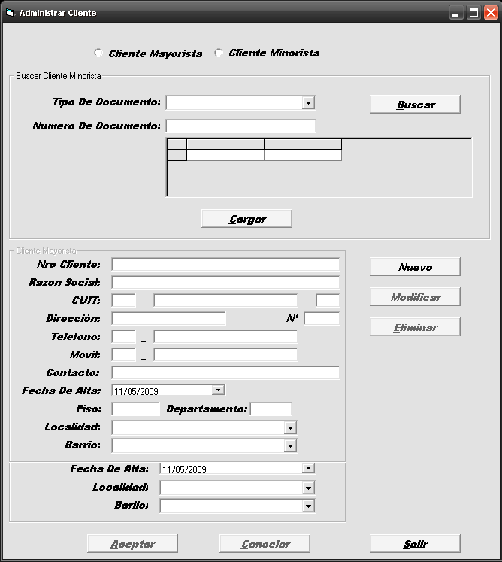
Consultar Pedido

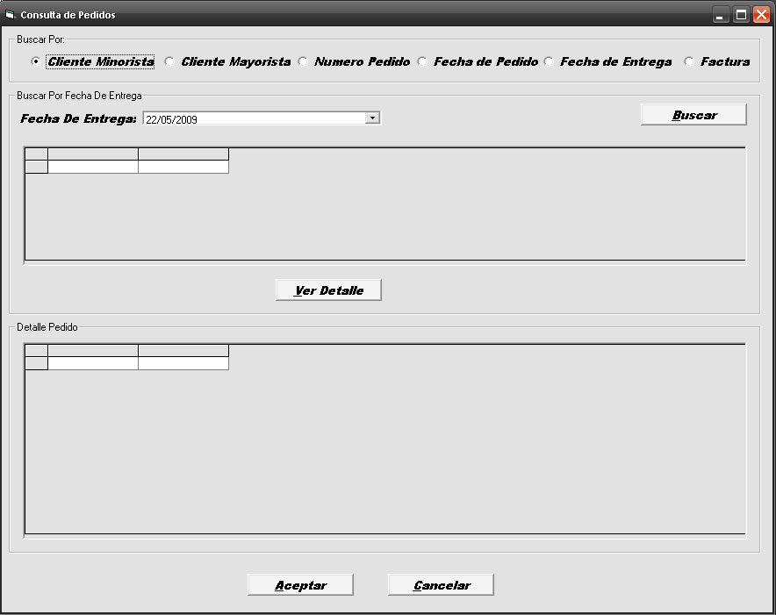

Tomar Pedido

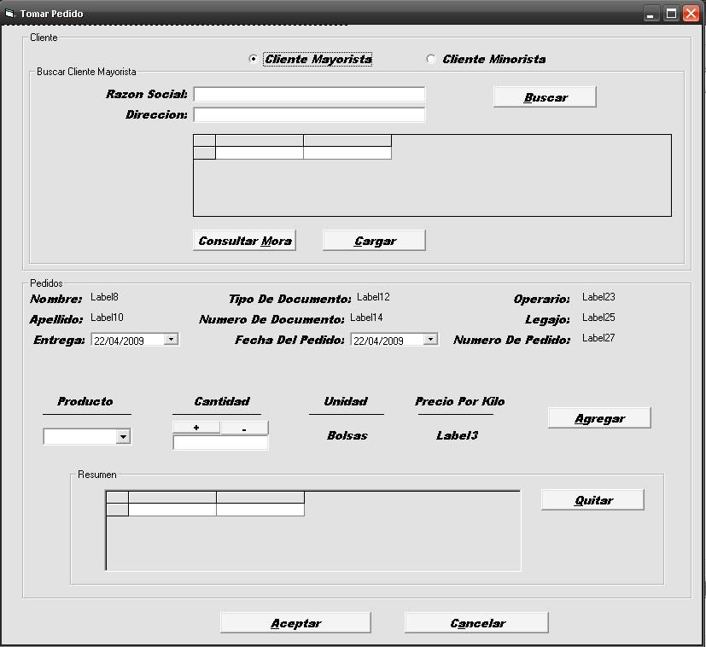

Olvido Contraseña

